Министерство промышленности и строительства Республики Казахстан

ТОО «Amino trade»



Автор проекта:
ТОО «ЭкоОптимум»

План горных работ на месторождении общераспространенных
полезных ископаемых «Или»

г. Астана 2025
ОГЛАВЛЕНИЕ
 | Введение | 3
1 | Краткая географо-экономическая характеристика объекта проектирования | 9
2 | Краткая геолого-техническая характеристика месторождения | 11
3 | Организация полевых работ | 14
3.1 | Система разработки месторождения | 16
3.1.1 | Снятие почвенно-растительного слоя (ПРС) | 21
3.1.2 | Отвал почвенно-растительного слоя (ПРС) | 22
3.2 | Буровзрывные работы | 22
3.2.1 | Расчеты взрывных работ (угол откоса рабочего уступа - 70°) | 24
3.2.2 | Расчет опасной зоны | 26
3.3 | Технологический процесс добычи и переработки строительного камня, специальная техника, оборудование и автотранспорт | 28
3.4 | Камеральные работы | 45
4 | Техника безопасности и охраны труда | 46
4.1 | Нормативно-правовые акты | 46
4.2 | Производственный контроль за соблюдением требований промышленной безопасности | 48
4.3 | Мероприятия по технике безопасности и охране труда при производстве горных работ | 50
4.4 | Общие положения по работе с персоналом | 51
4.5 | Противопожарные мероприятия | 52
4.6 | Производственная санитария, режим труда и отдыха | 53
4.7 | Медицинское обслуживание | 54
5 | Охрана окружающей среды | 54
5.1 | Охрана атмосферного воздуха от загрязнения | 56
5.2 | Рекультивация нарушенных земель | 58
5.3 | Охрана поверхностных и подземных вод | 59
5.4 | Мониторинг окружающей среды | 59
6 | Список использованных источников | 60

ВВЕДЕНИЕ

Настоящий План горных работ на добычу строительного камня на месторождении «Или» в Алматинской области разработан ТОО «Экооптимум» на основании Технического задания на проектирование ТОО «Amino trade».
План горных работ разработан и составлен для проведения горных работ, с целью разработки месторождения общераспространенного полезного ископаемого – строительного камня «Или», на основании проектной документации и результатам по разведке, в соответствии с условиями лицензии на недропользование, выданной уполномоченным органом.
Исходными данными для проектирования послужили: - Задание на проектирование; - Отчет по оценке минеральных ресурсов и (или) запасов по стандартам KAZRC.
Запасы строительного камня по стандартам KAZRC в объеме 11495,33 тыс.м3.
Предприятие будет использовать строительный камень для строительства, реконструкции и ремонта строительных дорог и тд. Настоящим проектом предусмотрена добыча в объеме 700 тыс.м3 в первый год и по 1150 тыс. м3 каждый последующий год, в течение 9 лет, последний год действия лицензии отработка остатков минеральных ресурсов (прогнозный объем 445,33 тыс. м3) и ликвидация последствий операций по недропользованию.
Для выработки оптимальной технологии добычи и переработки полезного ископаемого произведена обработка технологических проб. Большое количество материала было необходимо для опытных испытаний на разных типах дробильно-сортировочного оборудования и определения возможности использовать нестандартные комбинации различных технологий переработки полезного ископаемого. Для решения этих задач и выбора максимально экономичной, экологичной технологии добычи и переработки были произведены отбор и переработка технологических проб и получен усредненный результат для всего месторождения.
В ходе геологоразведочных работ определены экономическая целесообразность эксплуатации месторождения и оптимальные параметры промышленной разработки. При этом осуществлен комплекс геологоразведочных работ:
- исследование слоев залегания горных пород;
- оконтуривание разведанного месторождения, уточнение геометрических параметров исследуемого объекта;
- детальное определение характера распределения полезного ископаемого и попутных компонентов;
- определение геологических особенностей залегания, изучения морфологических и технологических свойств, минералогического состава, физико-механических и прочих параметров полезного ископаемого
- определения эффективности разных вариантов добычи и применяемых технических решений.
На данном этапе происходит создание плана горных работ по разработке месторождения на 2026-2036 гг, а также разрабатываются проектные документы по ликвидации последствий операций по недропользованию и разрешительных документов по экологии.
План горных работ содержит:
- описание видов, методов и способов добычи твердых полезных ископаемых;
- примерные объемы и сроки проведения работ;
- используемые технологические решения;
- меры по обеспечению экологической и промышленной безопасности .
Объемы и сроки промышленной добычи строительного камня на месторождении «Или» не превышают максимально допустимого «Кодексом о недрах и недропользовании» срока в 10 календарных лет со дня выдачи Лицензии на добычу.
Операции по промышленному освоению месторождения и его разработки будут начаты только лишь после получения соответствующего экологического разрешения.
План горных работ разработан с учетом нижней границы участка добычи общераспространенных полезных ископаемых, которая располагается на глубине не ниже тридцати метров от самой нижней точки земной поверхности участка недр и будет согласован с уполномоченным органом в области промышленной безопасности.
Недропользователь: Товарищество с ограниченной ответственностью «Amino trade».
Юридический адрес: Республика Казахстан, город Усть-Каменогорск, ул. Космическая, 8/2-45, почтовый индекс – 070007
Фактический адрес: Республика Казахстан, город Алматы, проспект Аль-Фараби, 15, блок 4В, офис 906, почтовый индекс - 050000.
БИН: 240940028378
Директор: Комаров Юрий Игоревич
Лицензия: на разведку твердых полезных ископаемых №3019 EL от 05 декабря 2024 года.
Размер доли в праве недропользования: 100%
Срок лицензии: 6 (шесть) лет со дня выдачи
Границы территории участка недр: 1 (один) блок
K-43-11-(10а-5б-18) Месторождение «Или»
Автор проекта: ТОО «ЭкоОптимум», БИН 090140012657, горный инженер Бекежан Куйкенов.
В результате выполнения горных работ будет подтверждена промышленная ценность месторождения, отработан метод извлечения, получен товарный продукт (щебень). Объём отработки — 11495,33 тыс. м³. Работы будут осуществляться с соблюдением всех норм безопасности, экологических и производственных стандартов. Срок освоения месторождения 10 календарных лет со дня выдачи Лицензии на добычу.

1 Краткая географо-экономическая характеристика объекта проектирования
Месторождение строительного камня Или в административном отношении расположено в Алматинской области, в 3,5 км к северо-востоку от г. Конаев.
В орографическом отношении проявление находится в пределах западной части плато Итжон, представляющего собой цепь отдельных сопок и гряд, вытянутых, в основном, в северо-западном направлении, со средними абсолютными отметками +500- 600 м.
Постоянные поверхностные водотоки на площади проявления отсутствуют.
Речная сеть района работ представлена р. Иле, протекающей в 1,8 км к востоку от проявления участка, многочисленными мелкими ручьями и балками в основном северо-западного направления.
Все водотоки района в период весеннего снеготаяния имеют характер горных потоков, с расходом воды до 0,235 м3/сек, в остальное время – высыхают (за исключением р. Иле), образуя в местах выхода родников отдельные непроточные неглубокие плесы.
Питание водотоков осуществляется за счет атмосферных осадков и подземных вод.
Климат района резко континентальный. В соответствии с схематической картой климатического районирования для строительства район работ относится к III-B климатическому подрайону. Количество осадков в течение апреля-октября – 403 мм, ноября-марта – 213 мм.
Максимум осадков приходится на весенне-летне-осенние месяцы, минимум – зимой. Зимой осадки выпадают преимущественно в виде снега, со средней высоты его от 2 до 6 см.
Ветровой режим района характеризуется преобладанием ветра северо-восточного направления. Среднегодовая скорость ветра достигает 4 м/сек, максимальная – до 30-40 м/сек.
На водораздельных частях отмечается скудная растительность – полынь, ковыль; по оврагам и логам – луговая растительность. Древесная и кустарниковая растительность приурочена исключительно к долинам рек.
Район месторождения не сейсмичен.
Ближайшим населенным пунктом является город Конаев и железнодорожная станция Капчагай.
В 5,4 км к югу от участка расположено водохранилище Капшагай.
Электроэнергией предприятя по добыче строительных материалов и ближайшие населенные пункты обеспечиваются по линии электропередач в 110 киловольт. Транспортные условия района благоприятные. Район работ относится к V дорожно-климатической зоне для автомобильных дорог – пустынная и пустынно-степная зона с засушливым климатом.
Имеющиеся грунтовые дороги в районе проходимы для автотранспорта, в основном, в сухое время года.
Обзорная карта района представлена на Рис. 1.

Обзорная карта района
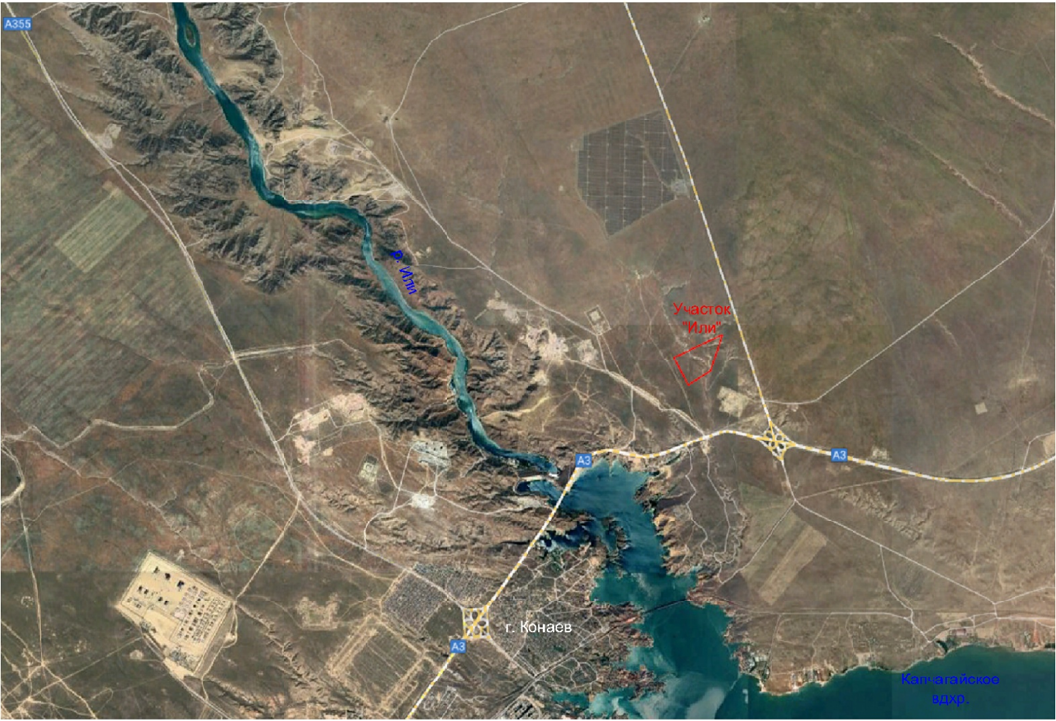
Координаты угловых точек участка «Или»:
№ п/п | Восточная долгота |  |  | Северная широта
1 | 77° | 07‘ | 32,86‘‘ | 43° | 56‘ | 10,34‘‘
2 | 77° | 07‘ | 21,85‘‘ | 43° | 56‘ | 25,37‘‘
3 | 77° | 07‘ | 58,62‘‘ | 43° | 56‘ | 37,76‘‘
4 | 77° | 07‘ | 49,49‘‘ | 43° | 56‘ | 18,11‘‘

2 Краткая геолого-техническая характеристика месторождения
  - Геологическое строение района месторождения Или
Описание геологического строения района месторождения в данном отчете производится только по площади ограниченной прилагаемой картой (рис. 3.1 выкопировка из геологической карты с «Отчета по геологическому доизучению масштаба 1 :200000 площади листов К-43-V,VI в 2010-2012гг»).
В геологическом строении района месторождения принимают участие отложения среднего карбона-нижней перми, меловые, палеогеновые, неогеновые и четвертичные отложения.
В пределах описываемой площади наиболее древними являются отложения среднего карбона -нижнепермские отложения кугалинской свиты.
Кугалинская свита (C2-P1kg)
В пределах Южно-Джунгарской подзоны Илийской структурно-формационной зоны, в которой расположен район работ, представлена туфопесчаниками, песчаниками, алевропесчаниками, туффитами, алевролитами, туфами и игнимбритами дацитового, риодацитового, риолитового, трахидацитового и андезитового состава и лавами риолитового состава. Мощность отложений в Капшагайском ущелье достигает 350-400 м.
Выходы пород свиты, в пределах площади К-43-11-А представлены в виде блоков вдоль Бахтиярского и Алтын-Эмельского разломов протяженностью до 5-7км при ширине 0,5-1,5км, телами различных размеров под кайнозойскими отложениями, раздробленных сетью тектонических нарушений- северозападного, северо-восточного, близширотного и близмеридионального направлений (Мамонов Е.П.2012г).
Краткая петрографическая характеристика эффузивно-интрузивного комплекса.
Риолитовые, риодацитовые, дацитовые порфиры. Породы массивные, содержат небольшое количество фенокристаллов кварца, калишпата, альбита, биотита, погруженных в стекловатую, скрытокристаллическую, флюидальную массу. В основной массе вдоль полос флюидальности отмечаются вытянутые полосы мозаичного кварца или кварц-полевошпатового агрегата. Акцессорные минералы апатит, циркон. Состав основной массы брекчиевых лав аналогичный.
Игнимбриты дацитового, риодацитового состава. Структура псефитовая, псаммитовая литокристаллокластическая, литовитрокристалическая, кристалловитрокластическая, текстура массивная.
Вкрапленники и ювенильные кристаллокласты: полевые шпаты двух генераций, кварц оплавленной, осколочной формы, корродированный, трещиноватый, биотит с давленной внутренней структурой.
Среди литокристаллокластов встречаются как родственные, так и чуждые. К первым относятся обломки вулканического стекла с микрофлюидальной текстурой и фьямме, к вторым - включения ожелезненных лав и шлаков андезитового состава, туфов риолитового состава, кварцитов. Структура основной массы игнимбритовая, витрокластическая, нередко перекристаллизованная в скрытокристаллическую. Акцессории: гематит, магнетит.
Туфы дацитового, риодацитового состава. Структура псефитовая, псаммитовая. литокристаллокластическая, кристалловитрокластическая.
Литокласты составляют 35-45% объема пород. Состав вкрапленников и литокластов аналогичен отмеченному в игнимбритах. Структура основной массы скрытокристаллическая. Акцессории: апатит, магнетит, сфен.
Игнимбриты трахидацитового состава. Текстура массивная, структура псаммитовая, литокристаллокластическая, кристалловитрокластическая. Состав вкрапленников аналогичен отмеченному в риолитовых-трахириолитовых разностях, кристаллы различной (от идиоморфной до ксеноморфной) формы, нередко с краями, корродированными связующей массой. Среди включений, представленных темноцветными минералами, кроме отмеченных в риолитовыхтрахириолитовых разностях, встречаются зерна роговой обманки и пироксена.
Родственные включения: вулканическое стекло, часто сплющенное, имеющее иногда перистую форму, чуждые включения - обломки эффузивов и шлаков андезитового состава. Связующая масса витрокластическая, скрытокристаллическая, пепловая, участками игнимбритовая. Акцессории: сфен, апатит, циркон, гематит, магнетит.
Туфы трахидацитового состава. Структура гравийная, псефитовая, псаммитовая, кристаллолитокластическая, витрокристаллокластическая, текстура массивная. Состав литокластов (от 35 до 80% объема) и кристаллокластов полностью аналогичен отмеченному в игнимбритовой субфации. Основная масса алевритовая, пелитовая, витрокластическая, скрытокристаллическая, нередко девитрифицированная до псевдосферолитовой.
Осадочно-вулканогенные породы. Структура гравийная, псефитовая, псаммитовая, алевропсаммитовая, разнозернистая. Кристаллокласты: альбит, олигоклаз, кварц, мусковит, пироксен, биотит, рудный, вторичные минералы; литокласты - эффузивы, туфы андезитового, дацитового состава, обломки стекла. Тип цемента базальный, поровый, соприкосновения, выполнения пор. Состав Цемента: хлоритовый, железистый, альбит-гематитовый. карбонатный.
Туфогравелиты. Среди галек доминируют эффузивы и туфы кислого состава, галька андезитовых порфиритов встречается редко и не во всех горизонтах. Цемент туфопесчаники и песчаники различной зернистости.
Состав песчаников очень близок составу туфогенных разностей, отличаясь от них гораздо лучшей окатанностью и сортировкой кристаллокластов и литокластов.
На отложениях кугалинской свиты несогласно залегают позднемеловые отложения калканской свиты. Это континентальные отложения, залегающие с резким угловым несогласием на образованиях верхнего палеозоя.
Отложения калканской толщи представлены конгломератами, кварцевыми и полимиктовыми песчаниками с окислами железа и марганца. По всей толще отмечаются прослои аргиллитов, мергелей и глинистых известняков.
В основании разреза встречаются окаменелые стволы деревьев (найдены у ж.с. Коскудук). Мощность отложений от 40 до 100 м. Эти отложения на исследованной площади не распространены, только отмечены в западной части района работ.
Район работ почти полностью перекрыт четвертичными отложениями, лишь только по крутым склонам и по ложбинам обнажаются коренные породы.
Нерасчлененные четвертичные аллювиально-делювиальные - d-dlQ покрывают поверхность района работ и представлены песчанистыми суглинками, к низу со скоплениями дресвы, щебня, перемешанными суглинками. Они полностью покрывают площадь исследования с изменчивой мощностью от 0,3 до 4м.

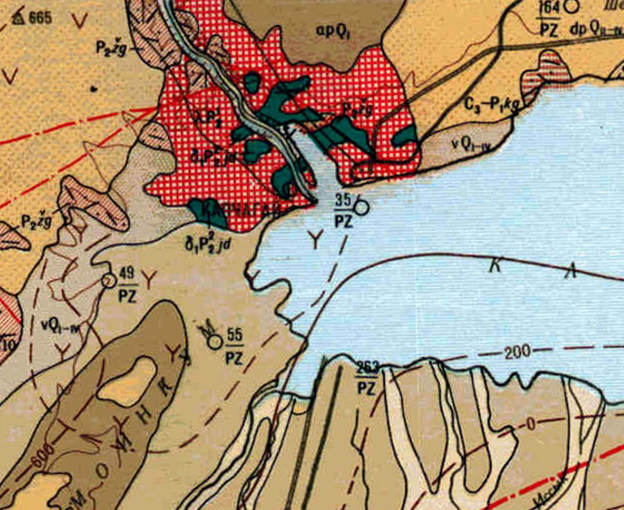
Рисунок 3.1 – Выкопировка из геологической карты листа К-43-VI
Масштаб 1: 100000

Описываемый район богат месторождениями песка, суглинков, песчаногравийных смесей, строительного камня, облицовочных гранитов. Разведка их была начата в пятидесятых годах прошлого столетия и продолжается в настоящее время. Особенно интенсивно разведывались месторождения строительного камня, песчано-гравийных смесей, суглинков и песка в 2006-2008 г.г
Геофизические работы в районе, начатые в конце пятидесятых годов прошлого века, велись в масштабе 1:200 000-1:10 000 преимущественно комплексом методов (гравиразведка, магниторазведка, электроразведка разных модификаций, металлометрия, литогеохимия, позднее сейсморазведка, а с конца шестидесятых – аэромагнитная и гаммаспектрометрическая съемки высокой точности).
Комплексные геофизические исследования (Рис. 2.2) – наземные магнитные съемки (∆Z и ∆Ta), различные модификации электроразведки, металлометрия, литогеохимия, а иногда и гравиразведка – сопровождали или опережали геологическое картирование масштаба 1:100 000 – 1:50 000.
В результате выполнения задач, поставленных перед геофизическими исследованиями, было выделение и оконтуривание рудовмещающих структур, прослеживание их контактов, тектонических нарушений, зон гидротермально измененных пород и рудоконтролирующих объектов, определение мощности рыхлых отложений, изыскание источников водоснабжения, определение водоносных горизонтов в породах чехла, зон трещиноватости, разломов.
Наземные съемки в разные годы проводились силами геологических и геофизических экспедиций и партий Южно-Казахстанского территориального управления, Казахского геофизического треста, Казахского гидрогеологического управления (Малмыгин Г.В., К 49, Акишев Т.А., К 2).
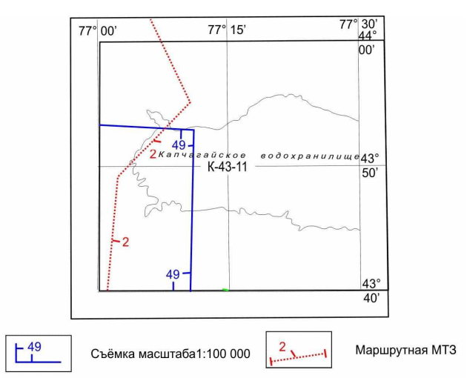
Рисунок 2.2 – Картограмма изученности. Геофизические исследования
Магниторазведка, электроразведка, металлометрия

2 – Акишев Т.А., Попов К.А. ПГО «Казгеофизика», ИГФЭ, 1980-85 г.г., МР, МТЗ профильная, М-33, ММП-203, МТЛ-71.
49 – Малмыгин Г.В. КазГГУ, АГГЭ, Николаевская партия, 1963 г., МР, ВЭЗ, 1:100 000, сеть 3-2-1кмх100м, 500х50м, М-2, М-18, АВ=1-3км, сеть 2х1км, 1х1км, 1х0,5км, ЭСК-1,-2, АТЭ-1.
В орографическом отношении месторождение находится в пределах западной части плато Итжон, представляющего собой цепь отдельных сопок и гряд, вытянутых, в основном, в северо-западном направлении, со средними абсолютными отметками +500- 600 м.
В геологическом строении принимают участие породы нижнепермского, мелового, палеогенового, неогенового и четвертичного возраста.
Основные породы:
- Риолиты, риодациты, дацитовые порфиры
- Игнимбриты дацитового, риодацитового и трахидацитового состава
- Четвертичные аллювиально-делювиальные отложения

2.2 Гидрогеологическая характеристика
Водовмещающие отложения слагают первые и вторые надпойменные террасы соответствующих рек предгорные аллювиально-пролювиальные шлейфы, пролювиальные конуса выноса, массивы бугристо-ячеистых песков. Отложения горизонта представлены гравийно-галечниками, песками, переслаивающимися с супесями и суглинками обладающие хорошими фильтрационными свойствами, валунно, гравийно-щебнистым материалом с песчано-суглинистым заполнителем пролювиальных конусов выноса, эоловых песков мощностью от 8-10 до 63м.
Глубина залегания на террасах рек составляет 1,5-14,0м., на водораздельных пространствах предгорного шлейфа и водоразделах рек на «прилавках» Заилийского хребта достигает 200-225м. На предгорном шлейфе (предгорные конусы выноса) воды безнапорные, тогда как на террасах величина напора достигает 4-22м., пьезометрические уровни устанавливаются на отметках 1,0-8,7м, ниже поверхности земли.
Водообильность отложений хорошая; дебиты скважин составляют 1,3- 42,0л/сек. при понижении 3,0-9,3м. соответственно.
Воды горизонта пресные, с минерализацией 0,2-1,4г/л. с преобладанием 0,3-0,5г/л. По химическому составу воды горизонта гидрокарбонатные кальциевые, в местах засоления изменяются на сульфатно-хлоридные натриево-кальциевые.
Формирование подземных вод осуществляется путем фильтрации поверхностных вод, восходящих потоков нижележащих водоносных горизонтов, в меньшей степени инфильтрации атмосферных осадков.
Поток воды направлен в направлении вдрх. Капшагай, ниже и вышележащие водоносные горизонты, поверхностные воды.
В результате хозяйственного освоения Илийской долины произошло загрязнение подземных вод горизонта аллювиально-пролювиальных отложений тяжелыми металлами, нефтепродуктами, пестицидами. Воды горизонта пригодны лишь для технических целей.
Грунтовые воды залегают на глубине 1,5-14 м, воды горизонта пресные с минерализацией 0,2-1,4 г/л. Воды пригодны только для технических целей. Водоохранные зоны отсутствуют. Экологический мониторинг организуется в соответствии с законодательством РК.
2.3. Оценка минеральных ресурсов. Подсчет запасов
Работы по блочному моделированию и оценке ресурсов выполнены сотрудниками ТОО «ЭкоОптимум», которая является независимой Казахстанской консалтинговой компанией, все специалисты которой – геологи, горные инженера, экономисты – обладают значительным опытом работы в горнодобывающей области. Компания имеет офис в г. Астана.
Непосредственно в работе над отчетом принимали участие:
Г. Калиаскарова - ведущий геолог компании с 14-летним опытом работы в отечественных компаниях;
Г. Шураева – геолог компании с 22-летним опытом работы в
отечественных и зарубежных компаниях;
У. Өмірзақ - инженер ГИС с 5-летним опытом работы в отечественных и зарубежных компаниях.
Все основные процедуры проводились с использованием программного обеспечения Micromine 16.
Геологоразведочные работы
В рамках оценки ресурсов были выполнены:
- Геологическое картирование масштаба 1:50 000
- Геофизические исследования (магниторазведка, электроразведка, металлометрия)
- Опробование пород
- Бурение разведочных скважин глубиной 30 м
Оценка минеральных ресурсов
На основе результатов бурения, опробования и геофизических исследований были рассчитаны минеральные ресурсы месторождения по категориям KAZRC:
Месторождение Или представляет собой перспективный объект для добычи строительного камня.
Общие ресурсы месторождения составляют 11495,33 тыс. м³.
Физико-механические свойства строительного камня соответствуют требованиям ГОСТ.
Экологические и гидрогеологические условия благоприятны для разработки месторождения.

3. Организация горных работ
Организация горных работ проводится на базе предприятия и в полевых условиях.
К организации горных работ на базе предприятия относятся: комплектование горного участка необходимыми специалистами, подготовка транспортировки персонала и оборудования к месту работы, получение со складов и закупка необходимых инструментов, материалов, спецодежды и другого снаряжения, проверка исправности оборудования, аппаратуры и инструментов, упаковка и отправка оборудования, снаряжения и материалов к месту горных работ, дислокация работников, занятых на горнодобычных работах и тд.
Непосредственно на горном участке ведутся только горные работы по подготовке к выемке, добыче, дроблению строительного камня и отгрузке щебня потребителю.
Горные работы планируется проводить сезонно, в теплое время года, что в соответствии с климатическими условиями района не превысят 9 месяцев, то есть в среднем 270 дней в году. Режим работы горного участка вахтовый, по 15 дней, в 2 смены. Количество работников, одновременно занятых на горных работах в одной смене, 21 человек.

№№  п/п | Должность, профессия работников | Количество, чел
1 | Горный мастер | 1
2 | Машинист экскаватора | 1
3 | Машинист погрузчика | 1
4 | Машинист бульдозера | 1
5 | Водитель грузового автосамосвала | 9
6 | Охранник | 1
7 | Водитель дежурного автотранспорта | 1
8 | Дежурный электрослесарь ( он же – оператор ДЭС) | 1
9 | Горнорабочий | 4
10 | Оператор ДСК | 1

Календарный план ГР

№№  п/п | Год добычи  Наименование ГР | 2026 | 2027 | 2028 | 2029 | 2030 | 2031
1 | Вскрышные работы  (снятие ПРС), тыс. м3 | 8,5 | 10 | 10 | 10 | 10 | 10
2 | Добыча  строительного камня, тыс.м3 | 700 | 1150 | 1150 | 1150 | 1150 | 1150
№№  п/п | Год добычи  Наименование ГР | 2032 | 2033 | 2034 | 2035 | 2036 | итого
1 | Вскрышные работы  (снятие ПРС)/ Рекультивация (устройство ПРС); тыс. м3 | 10/ | 10/ | 10/ | 10/ | /98,5 | 98,5/ 98,5
2 | Добыча  строительного камня, тыс.м3 | 1150 | 1150 | 1150 | 1150 | 445,33 | 11495,33

Жилое строительство на участке не предусматривается, так как размещение рабочего персонала будет организовано на производственной базе недропользователя.
Незначительное по объёму технологическое строительство на промплощадке участка добычи предусматривает монтаж дробильно-сортировочного комплекса, технологической дороги от очистного пространства до ДСК, модулей и навесов для хранения МТЦ и запасных частей и деталей ДСК, спецтехники и автотранспорта, задействованных в производстве добычи, площадки для стоянки спецтехники и грузового автотранспорта, техобслуживания и мелкосрочного ремонта спецтехники и автотранспорта, служебного помещения для ИТР, службы охраны и рабочего персонала, обустройство контейнеров для раздельного сбора бытовых и промышленных отходов производства, установка биотуалетов и другого санитарно-технического оборудования с обязательным подключением к системе сброса отходов в специальные емкости, исключающие попадание отходов в окружающую среду. Энергоснабжение горных работ не планируется, т.к. используемая на добыче спецтехника работает с приводом от двигателей внутреннего сгорания (дизельных двигателей), а освещение участка добычи, промплощадки и энергоснабжение оборудования ДСК будет осуществляться переносной дизельной электростанцией TSS ED-250-T400 мощностью 250 кВт.
Хозяйственно-питьевое водоснабжение. Привозимая питьевая вода - бутилированная, из торговой сети ближайшего населенного пункта г. Конаев. Водоснабжение участка работ для технических целей предусматривается по Договору со специализированной водоснабжающей организацией района из их источников периодическими заборами с помощью вакуумных цистерн поливомоечных машин поставщика услуги. В процессе добычи горной массы не предполагается использование технической воды, кроме как на пылеподавление при выемке, погрузке, дроблении горной массы и пылеподавление на дороге, по которой будет транспортироваться горная масса к месту переработки.
Земли нарушенные в результате эксплуатации месторождения, будут рекультивированы. Горнотехнический этап рекультивации заключается в выполаживании бортов очистного пространства.

Ниже приведен план-схема промышленной площадки:
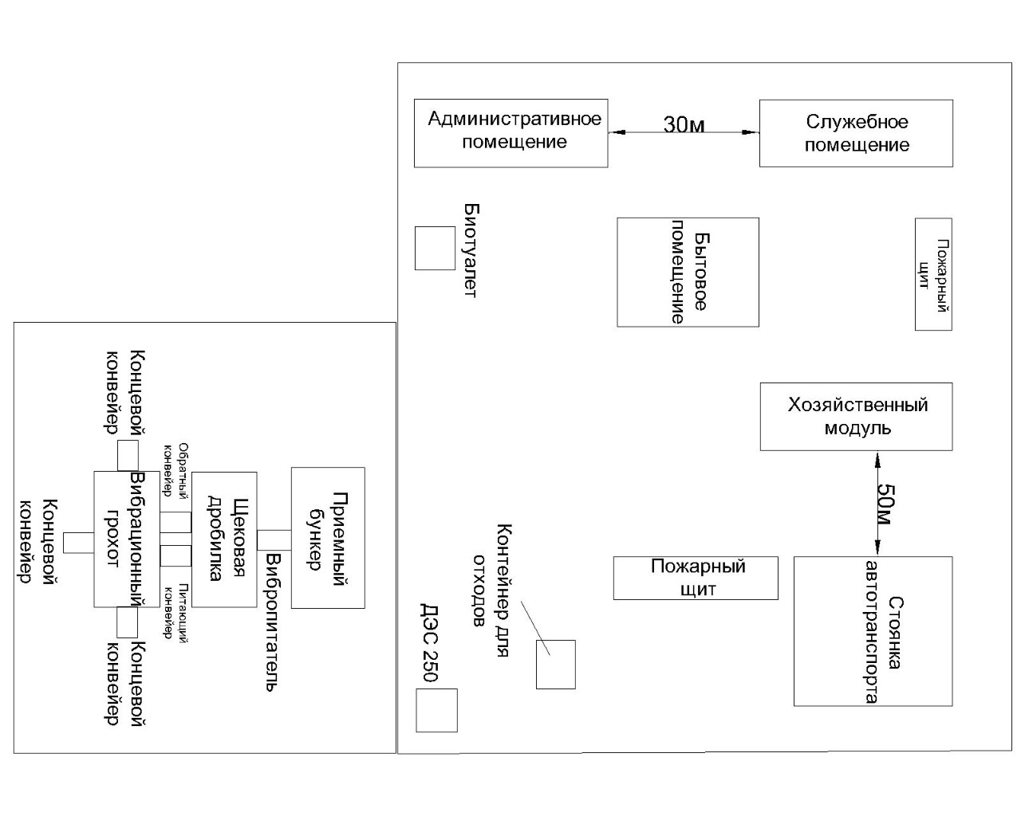

3.1. Система разработки месторождения
Подготовка к выемке горной массы
Как видно по физико-механическим свойствам породы на данном месторождении относятся к крепким породам, месторождение полезного ископаемого представляет собой монолитный скальный массив, и для промышленной добычи строительного камня в достаточном объеме, при рациональных затратах материальных, трудовых, финансовых и других ресурсов, необходимо разрушение и разрыхление скального массива путем применения буровзрывных работ.
Гидрогеологические условия месторождения представляются простыми. Поскольку основные работы будут вестись местности с низким уровнем подземных вод, то обводнения взрывных скважин не ожидается.
В соответствии с горнотехническими условиями и исходя из условий залегания полезного ископаемого и его физико-механическим свойствам, настоящим Планом горных работ предусмотрено применить систему разработки добычными уступами с применением буро-взрывных работ, транспортную, сплошную с транспортировкой добытого полезного ископаемого на дробильно-сортировочный комплекс, а плодородно-растительного слоя (ПРС) в отвал.
Транспортная схема предусматривает в данном проекте следующее основное горнотранспортное оборудование: - экскаватор Doosan DX300LC-7; - бульдозер XCMG TY230S; - фронтальный погрузчик SHANTUI SL30WN; - самосвалы SHACMAN X3000 – 9 единиц.
Освоение запасов месторождения открытым способом предусматривает последовательную очередность их отработки добычными уступами сверху вниз по всей площади карьера с северо-западного угла горного отвода вдоль северной границы в южном направлении.
Система разработки и технологическая схема разработки месторождения предопределяют целесообразность обеспечения транспортной связи рабочих горизонтов с объектами на поверхности системой внутренних скользящих съездов, при которой сокращается расстояние транспортировки минерального сырья на переработку, обеспечивается быстрый ввод в эксплуатацию месторождения с наименьшими капитальными затратами. При применении указанной системы разработки предусматривается следующий порядок ведения горных работ. Новый горизонт после проходки временного съезда подготавливается разрезной траншеей, ориентированной по северной границе скального массива. По мере проходки разрезной траншеи на достаточное расстояние, начинается ее расширение. Экскаватор на всех горизонтах работает продольными, поперечными или диагональными заходками, расположенными преимущественно параллельно простиранию породного массива. Горная масса загружается в средства автотранспорта и перемещается вдоль фронта работ. Учитывая характер пространственного распределения запасов строительного камня по количеству и качеству, начало работ по вскрытию и подготовке рабочих горизонтов месторождения с целью создания первоначального фронта работ и размещения горного и транспортного оборудования предусматривается производить посредством разработки очередных блоков, примыкающих к северо-западной части участка месторождения. Планом горных работ предусмотрено фланговое развитие горных работ в первые два года разработки с последующим переходом к направлению развития горных работ от северо-западной его части к его предельным контурам. В этом случае создаются благоприятные условия для ускорения формирования стационарной части выездных траншей.
Последовательность, направление и интенсивность развития рабочей зоны в конкретных условиях каждого этапа (года) разработки рассматриваемого месторождения зависят от многих факторов. Наиболее определяющими из них в данных условиях являются: заданный уровень производительности по добыче минерального сырья; условия залегания и местоположение скального массива в контуре горного отвода и запасы строительного камня на горизонтах, вовлекаемых в разработку; производительность технологических выемочно-погрузочного и горно-транспортного оборудования, принятых проектом для производства горных работ.
Исходя из физико-механических свойств разрабатываемых пород, гидрогеологических условий их разработки, конструктивных возможностей принятого типа механических лопат высота рабочих как добычных уступов принимается равной 10 м. Разработка осуществляется наклонным съездом заходками с общим продвиганием фронта добычных работ с северо-запада на восток вдоль северной границы горного отвода. Фронт добычных работ в среднем составляет 50 метров и обеспечивает наиболее производительную работу.
Вскрытие карьера осуществляется внутренними наклонными съездами. Выезд из карьера на промплощадку рудника заложен на юго-западной части горного отвода.
Вскрытие рабочих горизонтов осуществляется проходкой вскрывающей траншеи на всю глубину горизонта с последующим развитием опережающего котлована.
Горная масса загружается в средства автотранспорта и перемещается вдоль фронта работ. Далее по выездным траншеям горная масса направляется для переработки на дробильно-сортировочном комплексе (ДСК).
Высота уступов при постановке бортов карьера в конечное положение 10-20-30 м. Угол откоса уступов в рабочем положении -60-70°; в предельном - 60-70°.
Развитие внутрикарьерной автомобильной трассы – спиральное. При этом предусматривается следующий порядок ведения горных работ. Новый горизонт после проходки временного съезда подготавливается разрезной траншеей, ориентированной по висячему боку минерализованной залежи. По мере проведения разрезной траншеи на достаточное расстояние начинается ее двустороннее расширение: внутреннее - для производства добычных работ внутри создаваемого контура и внешнее для подвигания подготовленного уступа в сторону периферии с целью создания условий для беспрепятственного дальнейшего понижения дна карьера. ПРС при подготовке первого уступа очередного блока вывозится автомобильным транспортом на отвал ПРС. Товарная горная масса – на ДСК для переработки либо напрямую потребителю. По периметру очистного пространства, за его контуром, проходится нагорная канава для сбора и отвода от карьера паводковых вод и атмосферных осадков с окружающей участок добычи территории.
Горная масса, представленная скальным массивом, подвергается буровзрывному рыхлению перед выемкой и погрузкой в автомобильный транспорт, а представленная в виде естественного щебня, дресвы и тд отрабатываются без буровзрывных работ.
Ширина рабочей площадки
Согласно п. 1721 «Правил обеспечения промышленной безопасности для опасных производственных объектов, ведущих горные и геологоразведочные работы», ширина рабочих площадок на карьере определена с учетом горно-геологических условий, расположения на них горного и транспортного оборудования. Ширина заходки экскаватора в забое зависит от конструктивных особенностей экскаватора, в частности, от величины его радиуса черпания на уровне стояния (Rу) по условию: Аз = 1,5 Rу, м. Принимаем ширину экскаваторной заходки на на добычных работах – 13-15 м.
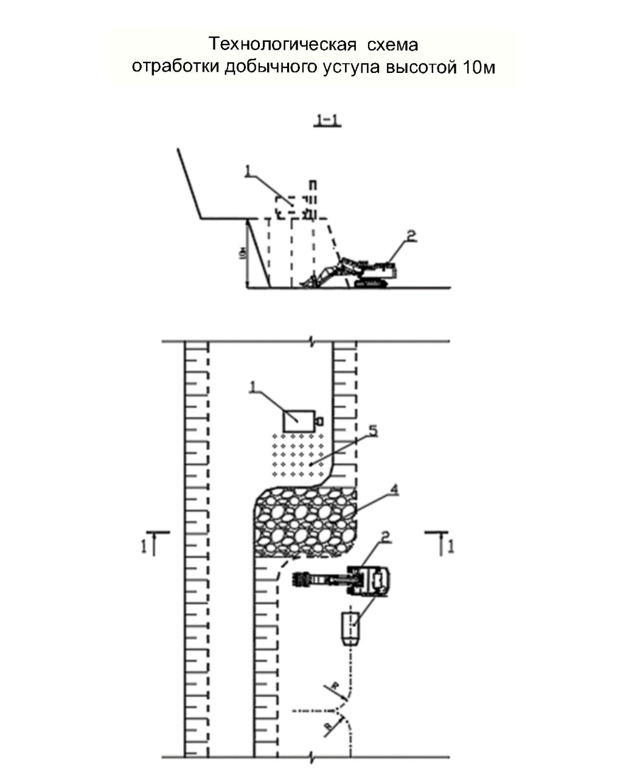

Схема к расчету ширины рабочих площадок
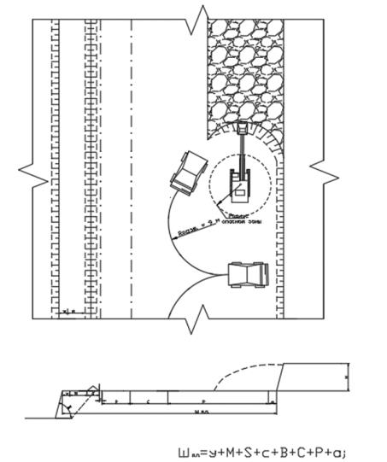
Минимально допустимая ширина рабочей площадки в зоне выемочно-погрузочных работ на скальных и рудных уступах определяется по формуле: Ш р.п.= y+ М + S + c + В + С +P + а, где y - расстояние от подошвы ограждающего вала до верхней бровки нижележащего уступа, м; М – ширина полосы коммуникаций, м; S - ширина ориентирующего вала, м; с - расстояние от автосамосвала до ориентирующего вала, м; P - ширина площадки для маневров автосамосвала при подаче под погрузку, м; В – ширина полосы движения автосамосвала, м; С – ширина предохранительной полосы при маневрах автосамосвала под погрузку, м; а – расстояние от автосамосвала до нижней бровки вышележащего уступа, м Ширина площадки для маневров автосамосвала при подаче под погрузку определяется по формуле:
Р = 1,5*Rразв. + La; где Rразв. – радиус разворота самосвала, м; La– длина самосвала, м.
Минимально допустимая ширина рабочей площадки в зоне выемочно-погрузочных работ составляет 24 м. Минимальная ширина рабочей площадки на временно неактивном фронте добычного уступа может быть ограничена шириной полосы безопасности и площадкой для размещения развала горной массы, отработка которого может быть организована тупиковым забоем при кольцевой подаче автосамосвалов под погрузку. При доработке карьера на дне в стесненных условиях ширина площадки может составлять 15- 20 м.
Протяженность фронта горных работ карьера должна быть достаточной для обеспечения установленной мощности карьера по полезному ископаемому и породам.
Исходя из условия обеспечения экскаватора 7-дневным объемом подготовленных к выемке запасов принимаем минимальную протяженность фронта добычных работ 200 м.
Скорость углубки карьера.
При разработке месторождения фронт работ карьера будет непрерывно перемещаться к его предельному контуру, как в плане, так и по глубине. Скорость подвигания фронта работ характеризует интенсивность отработки месторождения и производственной мощности карьера и зависит от мощности полезного ископаемого, а также технологических возможностей выемочно-погрузочного и транспортного оборудования. Учитывая заданную производительность карьера большое значение будет иметь интенсивность вовлечения в разработку новых горизонтов.
Подготовка нижележащих горизонтов может быть начата только после производства определенного объема горных работ на вышележащем уступе.
Минимальный объем работ по вовлечению нового горизонта включает объем разрезной траншеи и объем горных пород, извлекаемых при создании рабочей площадки требуемой ширины.
План горных работ предусматривает развитие горных работ с понижением рабочих горизонтов. Горно- подготовительные работы на горизонте заключаются в проведении вскрывающей траншеи вдоль рудного тела и ее расширение до размеров рабочей площадки. Эксплуатационно- разведочные, нарезные и закладочные работы при разработке месторождения открытым способом не предусматриваются.
Перед тем как приступить к осуществлению извлечения горной массы на участке, планируется провести комплекс подготовительных мероприятий. В процессе добычи горной массы не предполагается использование технической воды, кроме как на пылеподавление при выемке, погрузке, дроблении горной массы и пылеподавление на дороге, по которой будет транспортироваться горная масса к месту переработки на промплощадке.

3. 1.1 Снятие почвенно-растительного слоя (ПРС)
Перед началом проведения работ предусматривается обязательное снятие почвенно-растительного слоя (ПРС) с поверхности мест заложения горных выработок на участке добычи. Площадь нарушенной почвы не превысит 330,0 тыс. м2, из расчета, что планируемая глубина выемки ПИ, в целях промышленной добычи, не превысит 30 м от самой нижней точки земной поверхности участка недр, и общий объем извлеченной горной массы в процессе промышленной добычи не превысит 11 495,33 тыс. м3
ПРС мощностью 0,2-05 м, прогнозная площадь обнажения около 0,33 км². ПРС мощностью 0,2-0,5 м. Общий прогнозный объем снимаемого ПРС с участка недр ‒ 98,5 тыс. м³ Снятие ПРС производится бульдозером XCMG TY230S.

3.1.2 Отвал почвенно-растительного слоя (ПРС)
ПРС складируется на территории горного отвода, за пределами участка минеральных ресурсов (запасов), в виде вала. С западной стороны месторождения.
Общий прогнозный объем ПРС – 98,5 тыс.м³, из него, 18 тыс. м³ образуется в период подготовительных работ (заложения промплощадки и технологической дороги в пределах горного отвода), всего согласно календарному плану снятие ПРС предусмотрено в 2026г. в объеме 8500 м3/год; в течение полных 9 последующих лет по 10000 м3; 1-2 квартал 2036 года отводятся на рекультивацию.
Отвал вскрышных пород не предусмотрен, так как предусмотрена добыча ОПИ, вскрышные породы представлены ПРС, прогнозная площадь отвала 5700 м2 при его высоте 15-20 м.

3.2. Буровзрывные работы

В данном проекте основным способом разрушения и рыхления массивов горных пород предлагаются работы методами скважинных зарядов.
Выбор типа бурового оборудования и диаметра скважины производился также в соответствии с крепостью и трещиноватостью
Выполнение буровзрывных работ предусматривается подрядной организацией, имеющей в наличии соответствующие лицензии с составлением типового проекта организации работ, утвержденного приказом технического руководителя. Заряжание и забойка скважин производится подготовленным персоналом подрядной организации, имеющим допуск к обращению с ВВ.
При производстве горных работ принят короткозамедленный способ и диагональная схема взрывания. Конструкция заряда - сосредоточенная с воздушными промежутками. В качестве взрывчатого вещества рекомендуются игдарин, игданит, петроген, другие гранулиты, граммониты и эмульсионные взрывчатые вещества.
Бурение взрывных скважин будет производиться по паспортам бурения, в которых указываются параметры расположения скважин и их глубины, составленные геолого-маркшейдерской службой подрядной организации на каждый массовый взрыв. После окончания бурения взрывных скважин геолого-маркшейдерской службой должна производиться маркшейдерская съемка, при которой замеряются фактические расстояния между скважинами и глубина скважин.
Буровзрывные работы будут производиться по подряду специализированным предприятием Товарищество с ограниченной ответственностью "ЭРА БВР".
Оптимальные параметры взрывных работ, как правило, устанавливаются опытным путем на конкретном объекте разработки.
Предварительный расчет основных параметров взрывных работ для диаметра взрывных скважин 105 мм для уступов (подуступов) высотой 10,0 и 5,0 даны в таблицах.
На входе линии ДСУ размер наибольших кусков по длинному ребру не должен превышать 500 мм. Выход кусков негабаритных для ДСУ ожидается в количестве 8-10%.
Большая часть такого материала будет использована как бутовый камень. Следовательно, объем негабарита, требующего разрыхления составит примерно 2%. Негабарит будет разрыхляться шпуровыми зарядами.

3.2.1 Расчеты взрывных работ (угол откоса рабочего уступа - 70°)

№ п/п | Параметр | Формула расчета | Диаметр взрывной скважины, мм
№ п/п | Параметр | Формула расчета | 105
1 | Высота уступа Ну, м |  | 10 | 5
2 | Угол наклона скв.,р ^{о} |  | 90 | 90
3 | Перебур, L | ^(10-15)^ | 1 | 1
4 | Глубина скв., L_{c}, м | L= 1/sinp (Ну +L,) | 11 | 6
5 | Длина забойки, Lb, м | Lb=(20-35) dc | 2.1 | 2.1
6 | Удельный расход ВВ, q, кг/м³ |  | 0.6 | 0.6
7 | Безопасное расстояние от первого ряда скважин до бровки уступа, м, с |  | 3 | 3
8 | Плотность заряжания, Д |  | 0.9 | 0.9
9 | Вместимость 1 м скважины, р, кг | р= Д7,85 d² | 7.8 | 7.8
10 | Величина заряда по вместимости, кг | Q3max ⁽ Lo⁻ La^ | 69.7 | 30.8
11 | Объем блока, взрываемого одной скважиной, V3, м³ | V3= Q3max/ q | 116.2 | 51.3
12 | Проектный коэффициент сближения скважин, m: |  | 0.8 | 0.8
13 | Линия наименьшего сопротивления, W, м:
13 | Wmin | Wmin=H(ctgP - ctga)+c | 3.0 | 3.0
13 | Wmax | Wmax=53kRdc V Д/kввY | 3.5 | 3.5
13 | W | W= V Vb/H m | 3.0 | 2.9
13 | Соблюдение условий W_{mm}< W< Wmax, |  | 3.0=3.0<3,5 | 3.0>2.9<3,5
13 | Принятая для расчета |  | 3.5 | 3.5
14 | Расчетный коэффициент сближения скважин, m1, м: | Ш1=Уз/Н¥ W² | 0.9 | 0.8
15 | Расстояние между скважинами, а, м | a=m1W | 3.3 | 2.9
16 | Расстояние между рядами скважин, b, м | b=0,85-1,0 а | 3.3 | 2.9
17 | Максимальное расстояние между рядами, bmax, м | bmax=p(lc-la)/ аНуЦ | 3.5 | 3.5
18 | Рекомендуемая сеть скважин, м: а |  | 3.3 | 2.9
18 | b |  | 3.3 | 2.9
19 | Ширина развала при однорядном мгновенном взрывании, м | Во= kbkp V ql H | 8.1 | 5.1
20 | Ширина развала 4-ех рядного короткозамедленного взрыва, м | Вм = Вокз+(п-1)Ь | 27.0 | 19.4
21 | Высота развала, м | Нр_{М}=(0,6-1,0)Ну | 6 | 3

Основные параметры взрывных работ для скважин диаметром 105 мм (высота уступа 10; 5 м, угол откоса 70о)
Параметры | Значения параметров
Параметры | Высота уступа
Параметры | 10 | 5
1.Крепость пород:
по ЕниР | III-IV
по шкале М.М. Протодьяконова | Ш кат.
2. Категория трещиноватости пород (ср.) | II
3.Высота уступа (подуступа), м (Ну) | 10 | 5
4. Диаметр скважины, мм (dc) | 105
5. Угол наклона скважин, градус | 90
6. Перебур, м (1п)
7. Глубина скважин, м (1с) | 11 | 6
8. Расчетная линия сопротивления по подошве, м (W) | 3.5 | 3.5
9. Расчетный коэффициент сближения скважин, м | 0.9
10. Расстояние между скважинами в ряду, м (а) | 3.3 | 2.9
11. Расстояние между рядами, м (b) | 3.3 | 2.9
12. Число рядов скважин в типовой серии (п) | 4
13. Выход породы, м³ (V3): с одной скважины | 116.2 | 51.3
с 1 метра скважины | 10.5 | 8.5
14. Удельный расход взрывчатых веществ, кг/м³ (q) | 0.6
15. Вместимость ВВ в 1 метре скважины, кг (р) | 7.8
16. Масса заряда в скважине, кг (Q3) | 69.7 | 30.8
в том числе:
основного | 69.7 | 30.8
дополнительного | - | -
17. Длина заряда, м:
основного | 9.0 | 4.0
дополнительного | - | -
18. Длина воздушных промежутков, м | -
19. Длина забойки, м | 2.1 | 2.1
20. Число одновременно взрываемых скважин | 258 | 293
21. Общая масса одновременно взрываемых зарядов, кг | 18000 | 9000
22. Объем одновременно взрываемой горной породы, м³ | 30000 | 15000
23. Тип применяемого ВВ:
основного заряда | гранулит АС-4
боевиков | шашка Т-400 (ТГ-500)
23. Способ взрывания | детонирующим шнуром
24. Место расположения боевика | нижняя треть заряда
25. Удельный расход ДШ | 0,079 п.м./м³
26. Схема взрывной сети из ДШ | кольцевая
27. Схема инициирования взрывной сети | Электродетонатором с порядным замедлением
28. Тип пиротехнического реле | КЗДШ-69
29. Интервал междурядного замедления | 75 м/сек

3.2.2 Расчет опасной зоны
Промплощадка переработки добытого строительного камня находится в пределах горного отвода, за пределами опасной зоны от ведения взрывных работ. Размеры опасных зон приведены ниже.
Для снижения сейсмического воздействия на сооружения на площади горного отвода будет применено короткозамедленное взрывание, безопасное расстояние определяется расчетом при эксплуатации месторождения для каждого конкретного взрыва.
Опасные зоны уточняются руководителем взрывных работ для каждого взрыва в увязке с конкретными горно-геологическими условиями. Люди выводятся за пределы опасной зоны.
В процессе эксплуатации необходимо провести исследования рациональных параметров буровзрывных работ и типа ВВ с учетом исключения вредного влияния на устойчивость откосов уступов и бортов горных выработок и охраняемых объектов.
Важным вопросом при проектировании взрывов является правильное установление размеров опасных зон по разлету кусков, по воздействию воздушной ударной волны и сейсмическому воздействию взрыва.
Радиус опасной зоны по разлету кусков породы:
П3= L3ap/ L=8,9/11,5= 0,77
Коэффициент заполнения скважины забойкой Пзаб равен отношению длины забойки 1заб (м) к длине свободной от заряда верхней части скважины 1н (м):
Пзаб= 1заб/ 1н=0,9/0,9= 1
Расстояние, опасное для людей по разлету отдельных кусков породы при взрывании скважинных зарядов:
Rp = 1250 • 0,77 • V 18 1 + 1 • 0,125 4 = 510,4 в пределах 550 м
Согласно п. 1.1.5. Приложения 11 к Правилам радиус опасной зоны по разлету кусков породы принимается 550м.
Безопасные расстояния от места взрыва до механизмов, зданий, сооружений определяются в проекте на взрыв с учетом конкретных условий.
Определение сейсмически безопасного расстояния при взрывах
Сейсмически безопасное расстояние определяется согласно п. 1.2.8. Приложения 11 к Правилам промышленной безопасности для опасных производственных объектов (Далее по тексту Правила), ведущих взрывные работы по формуле: rc = КгКса N1/4 Q1/3
где: Кг = 5 - коэффициент свойств грунта, для скальных пород;
Кс = 2 - коэффициент, зависящий от типа охраняемых сооружений;
а = 1 - коэффициент условий взрывания;
Q = 18000 кг - максимальный вес заряда;
N = 258 количество зарядов;
rc= ((5*2*1)258/4*18000*1/3 = 3870 м
Сейсмически безопасное расстояние при взрыве равно 38,70 м.
Определение расстояний, безопасных по действию ударной воздушной волны (УВВ) при взрывах
Безопасное расстояние по действию ударной воздушной волны на застекленение гв: гв=65^э, м, при Qa < 1000 кг
где Qa - эквивалентная масса заряда, кг
Qa=12PdK3N
где: P = 7,8 - вместимость ВВ 1 м скважины, кг;
КЗ - коэффициент, значение которого зависит от отношения длины забойки l заб к диаметру скважины d:
К3 = 0,9/0,125= 7,2 м, при 7,2 м К3 = 0,1
N - количество скважин в ряду, 14;
d - диаметр скважин, 0,125 м.
Q3=12*7,8*0,125*0,1*14 = 16,4 кг
Радиус опасной зоны согласно подпункта 1 пункта 12 увеличивается в 1,5 раза. С учетом интервала замедления между группами (см. подпункт 3) пункта 12 Приложения 11 к Правилам) радиус опасной зоны увеличивается в 1,5 раза, с учетом производства работ при отрицательной температуре воздуха (см. подпункт 4) пункта 12 Приложения 11 к Правилам) - увеличивается в 1,5 раза.
re=65*1,5*1,5*1,5*V16,4 = 35,98 м
Определение расстояния по действию ядовитых газов при взрыве скважинных зарядов ВВ типовой серии
Безопасное расстояние по действию ядовитых газов при взрыве скважинных зарядов ВВ типовой серии (группа зарядов, взрываемых с одинаковым интервалом замедления) рассчитывается по формуле:
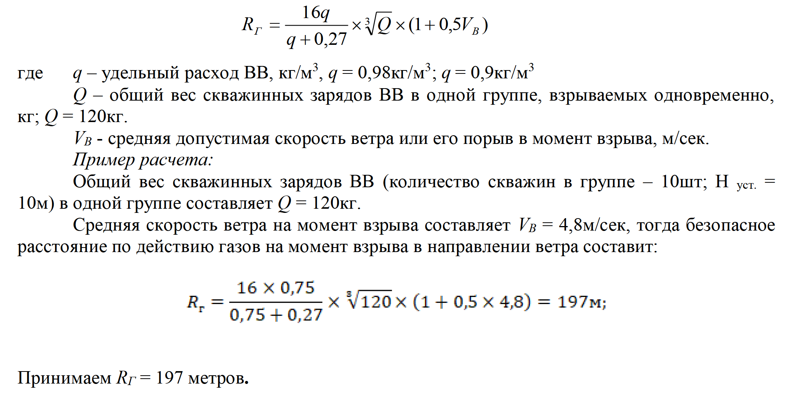

3.3. Технологический процесс добычи и переработки строительного камня, специальная техника, оборудование и автотранспорт
Снятие ПРС, расчистка и подготовка поверхности участка под бурение взрывных скважин, сооружение отвала ПРС, выемка взорванной горной массы и другие работы будут производиться экскаватором Doosan DX300LC-7 и (или) бульдозером XCMG TY230S. Горная масса окучивается бульдозером и (или) экскаватором, грузится экскаватором и (или) погрузчиком в самосвалы и перевозится последними к месту переработки и (или) непосредственно на место поставки, в случае использования без переработки.
Общий объем извлекаемой горной массы за весь период отработки месторождения составляет 11 495 327 м³. Работы планируется проводить в период действия лицензии на недропользование с II квартала 2026 года по II квартал 2036 года.
Переработка извлеченной горной массы будет производиться по следующей технологической цепи:
- приемный бункер;
- питатель;
- щековая дробилка;
- вибрационный грохот;
Горная масса будет дробиться и после грохочения на фракции отгружаться потребителю.

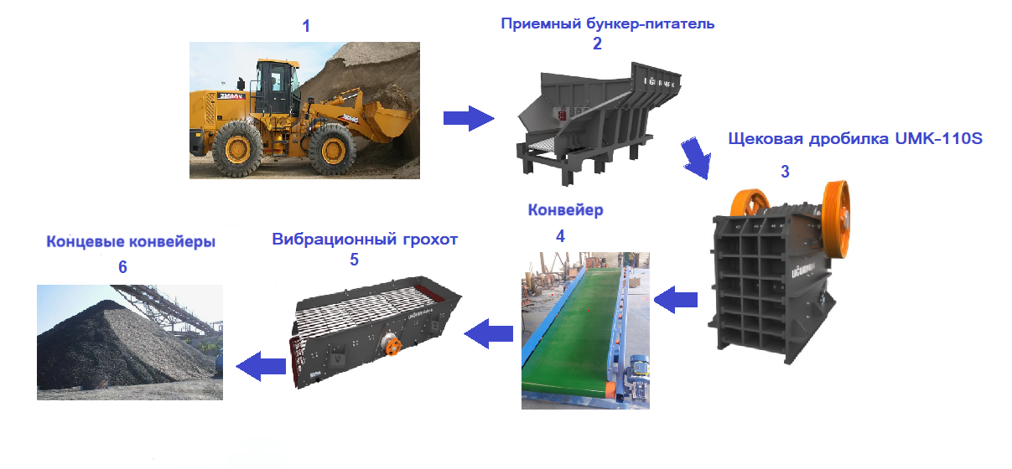

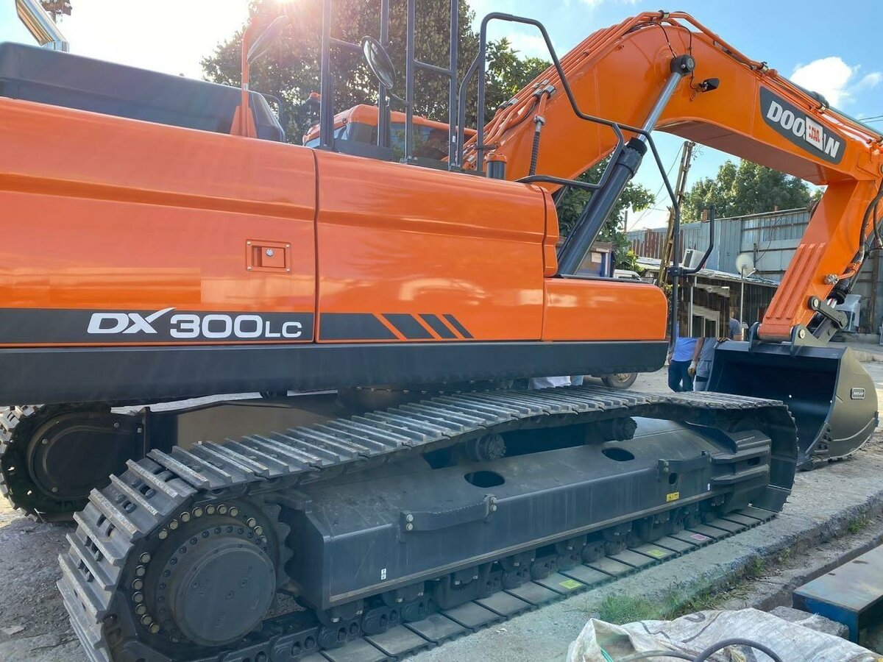
Экскаватор Doosan DX300LC-7
Экскаватор Doosan DX300LC-7 — это гусеничный экскаватор среднего класса с эксплуатационной массой около 31,5 тонн. Он оснащён двигателем Doosan DL08V мощностью 202 кВт (271 л.с.) при 1 800 об/мин и предназначен для выполнения различных задач в строительстве и горнодобывающей промышленности. Эксплуатационная производительность экскаватора определяется по формуле:
Q = 3600 : Ц х Э х Т : К х С х И, где 3600– время, сек.
Ц – фактическая продолжительность рабочего цикла – 20 сек; Э – емкость ковша – 1,75 м3;
Т – коэффициент наполнения ковша –1,3 м3; К – коэффициент разрыхления породы 1,5; С – продолжительность смены 12 часов; количество смен -2; И - коэффициент использования оборудования 0,9;
Q =3600:20х1,75 х1,3:1,5х12х0.9= 2948,4 м3/смену, 5897 м3/сутки
Суточный объем отгружаемой горной массы при максимальном объеме добычи 1150 тыс. м3/год равен 4260 м3. Для обеспечения сменной плановой погрузки скального грунта потребуется один экскаватор.
Расчет расхода топлива:
• Модель экскаватора: Doosan DX300LC-7
• Двигатель: Doosan DL08V
• Мощность двигателя: 202 кВт
• Средний расход топлива при 100% нагрузке: 41 л/ч
• Коэффициент для тяжёлых условий: 1,2
• Продолжительность смены: 12 часов
• Количество смен в день: 2
• Количество рабочих дней в году: 270
• Коэффициент эксплуатации: 0,85 (предположительно, учитывая эффективность работы и возможные простои)
• Плотность дизельного топлива: 0,85 кг/л
1. Расход топлива в час с учётом тяжёлых условий:
Rчас=Rбаз×Kтяж=41×1,2=49,2 л/ч
2. Годовой расход топлива в литрах:
Qгод=Rчас×Tсмена×Nсмен×Dгод×Kэкспл
Qгод=49,2×12×2×270×0,85=270 984 л
3. Годовой расход топлива в килограммах:
Qкг=Qгод×ρ=270 984×0,85=230 336 кг
Результат:
• Годовой расход топлива: 270 984 литров
• Годовой расход топлива в массе: 230 336 килограммов = 230,3 тонны
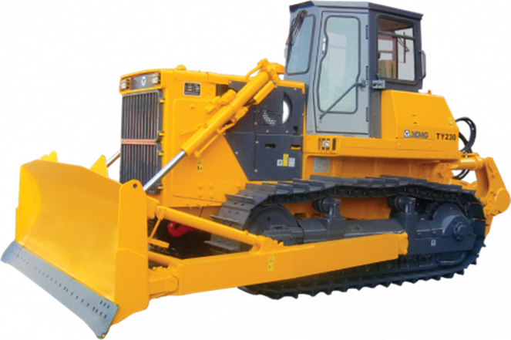
Бульдозер XCMG TY230S
Данная модель бульдозера оснащена двигателем Cummins NT855-C280S10, диаметр выхлопной трубы составляет примерно 120 мм.
Расчёт годового расхода топлива бульдозера XCMG TY230S в тяжёлых условиях эксплуатации при заданных параметрах:
- Модель бульдозера: XCMG TY230S
- Мощность двигателя: 162 кВт (220 л.с.)
- Средний расход топлива при полной нагрузке: 12,3 л/ч
- Коэффициент для тяжёлых условий: 1,2
- Продолжительность смены: 12 часов
- Количество смен в день: 1
- Количество рабочих дней в году: 270
- Коэффициент эксплуатации: 0,85
- Плотность дизельного топлива: 0,85 кг/л
- Расход топлива в час с учётом тяжёлых условий:
Rчас=12,3×1,2=14,76 л/ч
- Годовой расход топлива в литрах:
Qгод=14,76×12×1×270×0,85=40 643,16 л
- Годовой расход топлива в килограммах:
Qкг=40 643,16×0,85=34 546,69 кг
- Годовой расход топлива: 40 643 литров
- Годовой расход топлива в массе: 34 547 килограммов = 34,6 тонны

Транспортировка горной массы
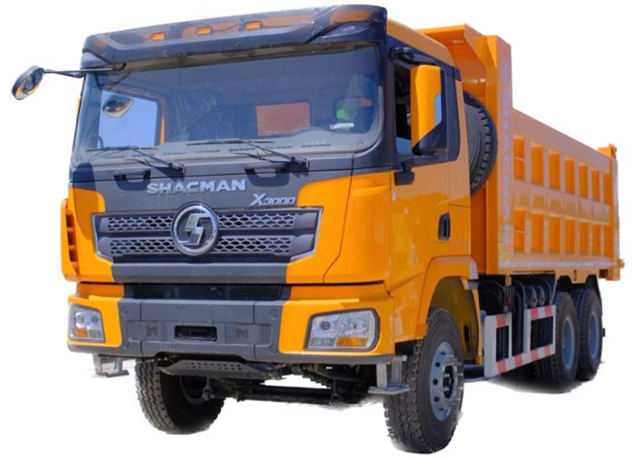
Транспортировка горной массы на ДСК будет осуществляться автосамосвалами типа SHACMAN X3000 грузоподъемностью 25 т (рисунок 3.3)

Самосвал
SHACMAN X3000
грузоподъемностью 25 т Наибольший объем
транспортируемой массы
транспортируемой горной массы 1150 тыс. м3 горной массы и
10 тыс. м3 ПРС в год
Щековая дробилка UMK-90

Для расчёта необходимого количества самосвалов SHACMAN X3000 и годового расхода топлива при транспортировке горной массы и плодородно-растительного слоя (ПРС) в тяжёлых условиях эксплуатации, принимаем следующие параметры:
- Годовой объём транспортируемой горной массы: 1 150 000 м³
- Годовой объём транспортируемого плодородно-растительного слоя (ПРС): 10 000 м³
- Плотность горной массы: 2,6 т/м³
- Плотность ПРС: 1,5 т/м³
- Расстояние транспортировки горной массы: 2,5 км
- Расстояние транспортировки ПРС: 1 км
- Рабочих дней в году: 270
- Количество смен в день: 2
- Продолжительность смены: 12 часов
- Коэффициент эксплуатации: 0,85
- Грузоподъёмность самосвала SHACMAN X3000: 25 т
- Средний расход топлива: 36 л/100 км
- Время погрузки одним экскаватором Doosan DX300LC-7: 0,25 ч (15 минут)
Расчёт количества рейсов
- Горная масса:
  - Общая масса: 1 150 000 м³ × 2,6 т/м³ = 2 990 000 т
  - Количество рейсов: 2 990 000 т ÷ 25 т/рейс = 119 600 рейсов
- ПРС:
  - Общая масса: 10 000 м³ × 1,5 т/м³ = 15000 т
  - Количество рейсов: 15000 т ÷ 25 т/рейс = 600 рейсов
Общее количество рейсов в год: 119600 + 600 = 120 200 рейсов

Расчёт годового расхода топлива
- Горная масса:
  - Пробег за рейс (в обе стороны): 2,5 км × 2 = 5 км
  - Общий пробег: 119600 рейсов × 5 км = 598 000 км
  - Расход топлива: 598 000 км × 36 л/100 км = 215 280 л
- ПРС:
  - Пробег за рейс (в обе стороны): 1 км × 2 = 2 км
  - Общий пробег: 600 рейсов × 2 км = 1200 км
  - Расход топлива: 1200 км × 36 л/100 км = 432 л
Общий годовой расход топлива: 215280 + 432 = 215712 л = 1215712 л × 0,860 кг/л = 185512,3 кг = 185,5 тонны
Расчёт необходимого количества самосвалов
- Общее количество смен в году: 270 дней × 2 смены = 540 смен
- Общее количество рабочих часов в году: 540 смен × 12 часов = 6 480 часов
- Эффективное рабочее время с учётом коэффициента эксплуатации: 6 480 × 0,85 = 5 508 часов
Время на один рейс:
- Горная масса:
  - Время в пути (в обе стороны): 5 км ÷ 30 км/ч = 0,167 ч
  - Время на загрузку и разгрузку: 0,25 ч (15 минут)
  - Общее время на рейс: 0,167 + 0,25 = 0,417 ч
- ПРС:
  - Время в пути (в обе стороны): 2 км ÷ 30 км/ч = 0,067 ч
  - Время на загрузку и разгрузку: 0,25 ч (15 минут)
  - Общее время на рейс: 0,067 + 0,25 = 0,317 ч
Общее время на все рейсы:
- Горная масса: 119600 рейсов × 0,417 ч = 49 873,2 ч
- ПРС: 600 рейсов × 0,317 ч = 190,2 ч
- Общее время: 49873,2 + 190,2 = 50063,4 ч
Необходимое количество самосвалов: 50 063,4 ч ÷ 5 508 ч ≈ 9
Округляя в большую сторону, получаем:
- Необходимое количество самосвалов: 9 единиц
Вывод
- Необходимое количество самосвалов SHACMAN X3000: 9 единиц
- Годовой расход топлива: приблизительно 185,5 тонны/год
Фронтальный погрузчик SHANTUI SL30WN ‒ 1,8 м3.

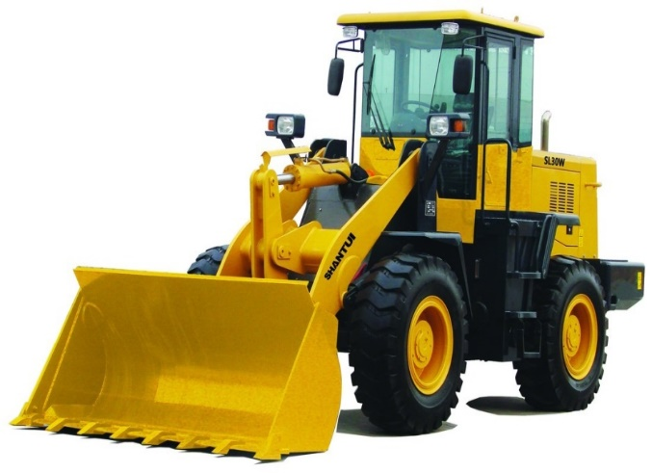
Фронтальный погрузчик SHANTUI SL30WN

Фронтальный погрузчик SHANTUI SL30WN оснащён дизельным двигателем Weichai WP6G125E201 мощностью 92 кВт (125 л.с.) при 2200 об/мин . Удельный расход топлива составляет 227 г/кВт·ч
Расход топлива
Согласно нормативам, линейная норма расхода топлива для данного погрузчика в транспортном режиме составляет 9,5 л/машино-час .
Диаметр выхлопной трубы фронтального погрузчика SHANTUI SL30WN, 120 мм
Расчёт общего рабочего времени
Общее количество смен в году: 270 дней × 2 смены = 540 смен
Общее количество рабочих часов в году: 540 смен × 12 часов = 6 480 часов
Эффективное рабочее время с учётом коэффициента эксплуатации: 6 480 × 0,85 = 5 508 часов
Расчёт годового расхода топлива
Годовой расход топлива: 5 508 часов × 9,5 л/час = 52 326 литров
Плотность дизельного топлива: 0,860 кг/л
Масса (кг) = Объём (л) × Плотность (кг/л)
52 326 л × 0,860 кг/л = 44 999,36 кг = 45,0 тонн

Энергоснабжение
Передвижная дизельная электростанция мощностью 250 кВт представляет собой мобильный источник электроэнергии, предназначенный для обеспечения электроснабжения в местах, где отсутствует стационарная сеть. Такие установки широко применяются на строительных площадках, в отдалённых районах, при аварийных отключениях и в других ситуациях, требующих автономного электроснабжения.

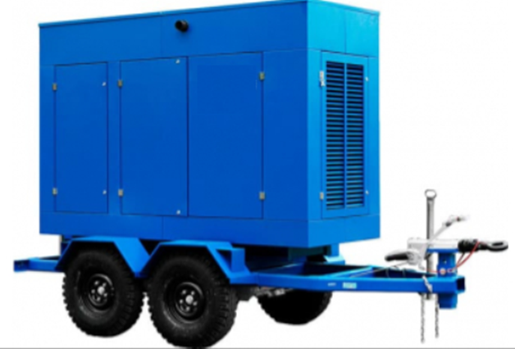

Дизельная электростанция 250 кВт TSS ED-250-T400
TSS ED-250-T400 в погодозащитном кожухе на прицепе:
Для дизельной электростанции TSS ED-250-T400 мощностью 250 кВт при средней нагрузке в течение 270 рабочих дней по 12 часов в смену с учётом коэффициента эксплуатации, расчёт расхода топлива будет следующим:
Технические характеристики
• Номинальная мощность: 250 кВт (312,5 кВА)
• Максимальная мощность: 275 кВт (343,8 кВА)
• Напряжение: 400/230 В
• Частота: 50 Гц
• Коэффициент мощности (cos φ): 0,8
• Количество фаз: 3
• Номинальный ток: 451 А
• Тип запуска: Электростартер
• Объем топливного бака: 850 л
• Расход топлива при 100% нагрузке: 69,1 л/ч
• Габариты (Д×Ш×В): 3950×1400×1950 мм
• Масса: 3200 кг
Расход топлива
При 100% нагрузке расход топлива составляет 69,1 л/ч. Для расчёта расхода топлива за смену:
- 69,1 л/ч × 12 ч = 829,2 л/смену
При 270 рабочих днях в году:
- 829,2 л/смену × 270 дней = 223884 л/год
Учитывая коэффициент эксплуатации 0,85:
- 223884 л × 0,85 × 2 смены = 380602,8 л/год
Перевод в килограммы (с учётом плотности дизельного топлива 0,85 кг/л):
- 380602,8 л × 0,85 кг/л = 323512,38 кг/год
Или в тонны:
- 323512,38 кг ÷ 1000 = 323,5 т/год

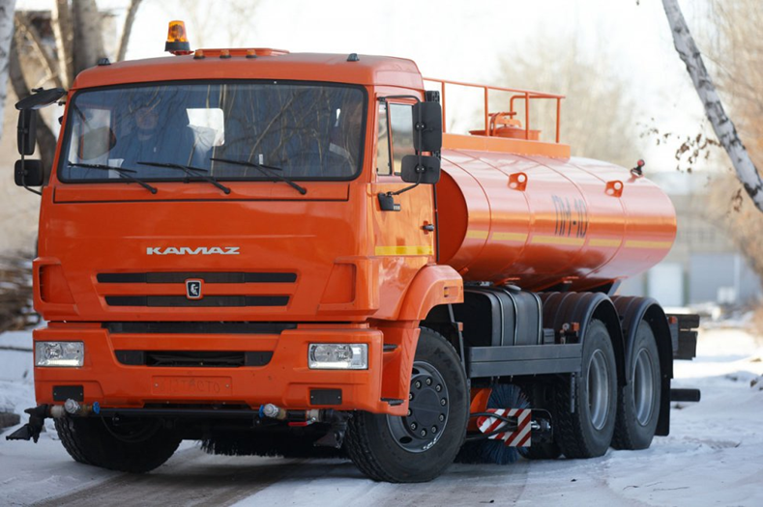
Водополивочная машина на базе КАМАЗ-65115 — это универсальное коммунальное транспортное средство, предназначенное для выполнения различных задач по обслуживанию городских и магистральных дорог. Ниже представлены её основные характеристики:
Краткая техническая характеристика
• Базовое шасси: КАМАЗ-65115
• Колёсная формула: 6×4
• Двигатель: КАМАЗ-740.705 (дизельный, V8, турбонаддув, соответствует экологическому стандарту EURO-5)
• Мощность двигателя: 221 кВт (300 л.с.)
• Диаметр выхлопной трубы–120 мм
• Грузоподъёмность: до 15 т
• Объём цистерны: от 10 до 14,6 м³ в зависимости от модификации
• Ширина рабочей зоны:
- при поливке: до 20 м
-при мойке: до 8,5 м
- при подметании щёткой: 2,3 м
• Полная масса: до 25 200 кг
• Габаритные размеры: длина — до 12 100 мм, ширина — до 3 440 мм, высота — до 3 200 мм
Дополнительно машина может быть оснащена различным навесным оборудованием, таким как щётки, плуги и другое, что расширяет её функциональные возможности.
Для расчёта расхода топлива при использовании водополивочной машины на базе КАМАЗ-65115 для пылеподавления на карьере, необходимо учитывать как пробег автомобиля, так и работу специального оборудования.
Характеристики КАМАЗ-65115
- Базовая норма расхода топлива: 25,8–28,4 л/100 км в зависимости от условий эксплуатации.
- Расход топлива при работе оборудования (полив): от 6,5 до 7,6 л/час в зависимости от модели и режима работы.
Исходные данные
- Общая площадь для полива: 20000 м² (технологическая дорога 12000 м2, промплощадка 6000 м2 и зона выемочно-погрузочных работ 2000 м2).
- Суточный расход воды: 12,0 м³ (при двукратном поливе).
- Объём цистерны водополивочной машины: 10 м³.
- Количество рейсов в день: 2 (для доставки необходимого объёма воды).
- Средняя скорость движения: 20 км/ч.
- Расстояние от водозабора до места полива: предположительно 3,5 км в одну сторону (7 км в оба конца).
- Время на один рейс: около 1 часа (включая забор воды, транспортировку и полив).
Расчёт расхода топлива
1. Расход топлива на пробег
- Общий пробег в день: 2 рейса × 7 км = 14 км.
- Расход топлива на пробег: (25,8 л/100 км) × 14 км / 100 = 3,6 л.
2. Расход топлива на работу оборудования
- Общее время работы оборудования: 2 рейса × 1 час = 2 часа.
- Расход топлива на оборудование: 7,6 л/час × 2 часа = 15,2 л.
3. Общий суточный расход топлива
- Итого: 3,6 л (пробег) + 15,2 л (оборудование) = 18,8 л.
Расчёт за тёплый период (180 дней)
- Общий расход топлива: 18,8 л/день × 180 дней = 3 384,0 л*0,85 кг/л =2876,4 кг = 2,9 тонны
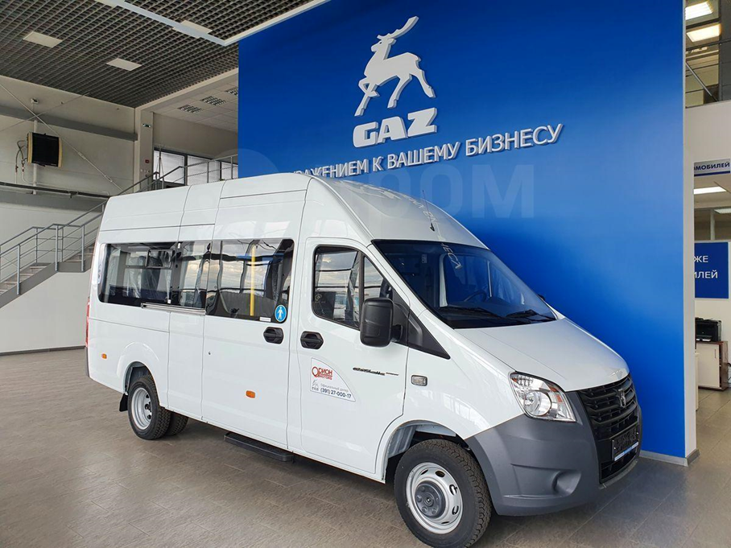
Для доставки работников на горный участок, на базу для приема пищи и тд, использования в качестве дежурного автотранспорта запланирован Пассажирский микроавтобус ГАЗель — это популярный коммерческий автомобиль, предназначенный для перевозки пассажиров
Краткая техническая характеристика
ГАЗель 3221 (классическая модель):
• Двигатель: УМЗ-4216, бензиновый, 2.9 л
• Мощность: 107 л.с.
• Габариты (Д×Ш×В): 5475 × 2075 × 2200 мм
• Колёсная база: 2900 мм
• Полная масса: 3500 кг
• Снаряжённая масса: 2260 кг
• Привод: задний
• Топливо: бензин АИ-92
• диаметр выхлопной трубы составляет 63,5 мм.
• Максимальная скорость: 115 км/ч
• Объём топливного бака: 70 л
Для оценки годового расхода топлива пассажирской ГАЗели 3221 при заданных условиях, учтём следующие параметры:
Исходные данные
- Модель: ГАЗель 3221 (9 мест) с бензиновым двигателем ЗМЗ-4063 (2,3 л, 110 л.с.)
- Средний расход топлива: 16,5 л/100 км
- Рабочих дней в году: 270
- Смен в день: 2
- Продолжительность смены: 12 часов
- Расстояние от базы до участка: 3,5 км
- Рейсы в день: 4 (2 в каждую смену)
Расчёт годового расхода топлива
1. Расход топлива на рейсы
- Общий пробег за день: 3,5 км × 2 (туда и обратно) × 4 рейса = 28 км
- Годовой пробег: 28 км × 270 дней = 7560 км
- Годовой расход топлива на рейсы: (16,5 л / 100 км) × 7560 км = 1247,4 л
2. Расход топлива на дежурство
Предположим, что в каждой смене автомобиль находится на дежурстве 10 часов (после выполнения рейсов).
- Общее время дежурства в день: 10 ч × 2 смены = 20 ч
- Годовое время дежурства: 20 ч × 270 дней = 7560 ч
- Расход топлива на холостом ходу: около 1,5 л/ч
- Годовой расход топлива на дежурство: 1,5 л/ч × 5 400 ч = 8 100 л
3. Общий годовой расход топлива
- Суммарный расход: 1247,4 л (рейсы) + 8 100 л (дежурство) = 9347,4 л
Перевод в килограммы и тонны
Плотность бензина составляет примерно 0,74 кг/л.
- Общий вес топлива: 9347,4 л × 0,74 кг/л ≈ 6 917,0 кг
- В тоннах: = 6,9 т
Итог: При заданных условиях эксплуатации, годовой расход топлива пассажирской ГАЗели 3221 составит примерно 9347,4 литров (или 6,5 тонны) бензина.
Топливозаправщик
На участке проведения работ заправка спецтехники будет осуществляться топливозаправщиком КАМАЗ 53215 объемом 10 м3. Склад ГСМ не предусматривается. Технические характеристики КАМАЗ-53215 топливозаправщик
- Тип двигателя: дизельный, V-образный, 8-цилиндровый
- Мощность двигателя: 240 л.с.
- Объём двигателя: 10,85 л
- Грузоподъёмность: до 10 тонн
- Колёсная формула: 6×4
- Тип трансмиссии: механическая, 10-ступенчатая
- Объём топливного бака: 350 л
- Максимальная скорость: 90 км/ч
- Диаметр выхлопной трубы – 120 мм.
Расход топлива при заданных условиях
Условия эксплуатации:
- Расстояние в одну сторону: 3,5 км
- Количество рейсов в день: 1
- Рабочих дней в году: 270
- Общий пробег в год: 3,5 км × 2 × 270 дней = 1890 км
Норма расхода топлива:
Согласно данным, средний расход топлива для КАМАЗ-53215 составляет:
- Средний расход: 24,5 л/100 км
Расчёт годового расхода топлива:
- Общий расход: (24,5 л/100 км) × 1890 км = 463,05 л*0,85кг/л
= 393,6 кг = 0,4 тонны

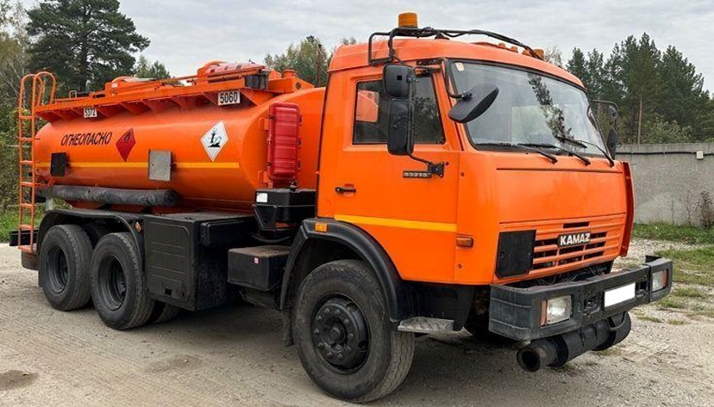
Топливозаправщик КАМАЗ 53215
Общая прогнозная потребность в дизельном топливе 822,2 тонны/год; в бензине 6,9 тонн/год
Приемный бункер-питатель
Приемный бункер-питатель является первой машиной куда поступает сырье. Сырье из приемного бункера попадает на колосники вибро-питателя. Вибро-питатель это машина, которая обеспечивает непрерывное питание следующей машины ДСУ.
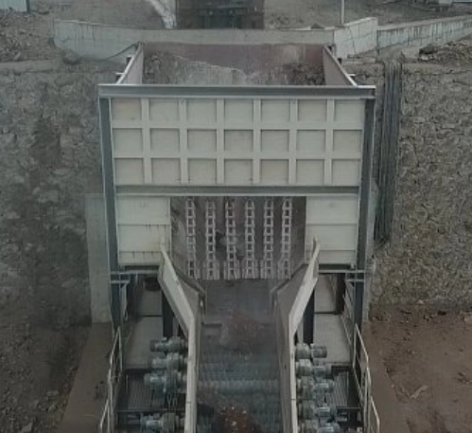
Приемный бункер-питатель
Техническая характеристика приемного бункера-питателя

Объем приемного бункера, $м^{3}$ | 20
Корпус | Сталь, толщина 20мм, ST37 A1
Размеры вибрационного питателя, мм | 950*4000
Производительность | 100-200 т/час
Привод | 2*4 кВт, 1000 об/мин
Корпус питателя | Сталь, 12 мм
Основание | Сталь, 20 мм
Колосники | Легированное стальное марганцевое литье
Щековая дробилка UMK-110S
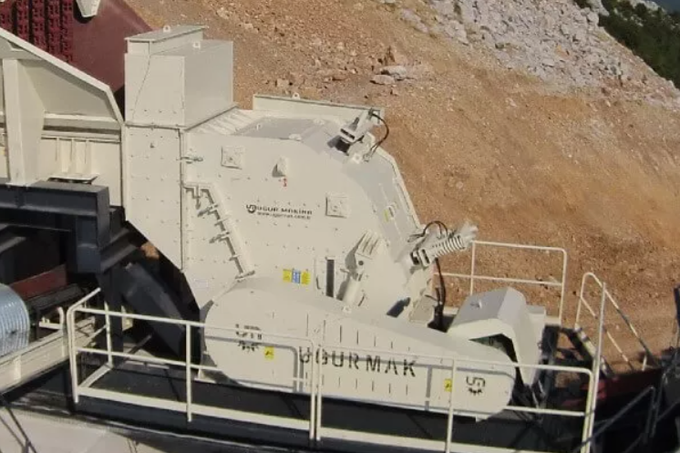
Техническая характеристика щековой дробилки UMK-110S

Тип машины | Щековая дробилка
Бункер для подачи (мм) | 1100*850
Производительность (т/час) | 100-300
Мощность (кВт) | 132
Вес (кг) | 28300
Габариты А (мм) | 1100
Габариты Б (мм) | 2600
Габариты В (мм) | 2900
Габариты Г (мм) | 2010
Привод | 90 кВт 1500 об/мин
Двигатель | EMTAS, GAMAK
Корпус | Сталь 50 мм, сварная конструкция на болтах, корпус подвержен дополнительной закалке
Маятник | Литая сталь GS52
Маховик | Серый чугун GG22
Эксцентровый вал | Закаленная сталь с примесями Cr+Ni+Mo
Измельчаемый материал поступает через загрузочное отверстие в верхнюю часть дробильной камеры, где разрушается за счет сжатия рабочих поверхностей подвижной и неподвижной щеки.
По мере разрушения материал опускается в вниз дробильной камеры, пока не достигает требуемого размера и не выходит через разгрузочное отверстие с регулируемым сечением. Щековая дробилка состоит из следующих деталей: корпус с ребрами жесткости, подвижная и неподвижная щеки, вал, маховики, механизм регулировки степени измельчения
Вибрационный грохот E1650
Вибрационный грохот представляет собой машину, в которую по конвейеру поступает передробленное сырье, которая путем грохочения разделяет его на необходимые фракции

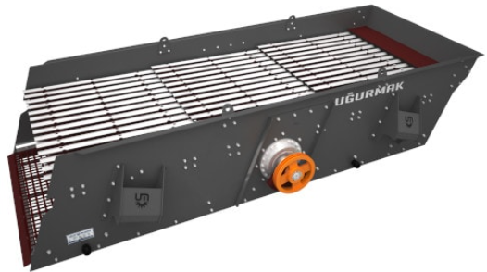

Техническая характеристика вибрационного грохота

Модель | UMIE 1650
Ширина, мм | 1600
Длина, мм | 5000
Мощность, кВт | 18,5
Количество дек | 2
Привод | 11 кВт, 1500 об/мин
Шасси | ВОХ профиль
Корпус | Литая сталь

Конвейеры UB600

Конвейер является неотъемлемой частью ДСК, предназначенная для транспортировки сырья от дробилки на вибрационный грохот и разгрузки горной массы раздельно по фракциям после грохочения.

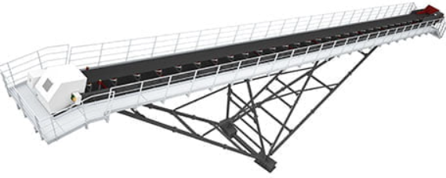

Конвейер UB1000
Техническая характеристика конвейера UB1000

Модель | Конвейер UB1000.
Ширина, мм | 1000
Длина, мм | 10000
Привод | 10 кВт, 1500 об/мин
Шасси | NPU профиль
Ролики | 3” труба с покрытием и подшипниками
Резина конвейера | ЕР125 резина с тканевой прокладкой, что увеличивает ее износостойкость

Горное оборудование, спецтехника и автотранспорт

Название | Предназначение | Количество
Приемный бункер-питатель | Дозированное питание щековой дробилки горной массой | 1
Щековая дробилка UMK-110S | Дробление горной массы | 1
Вибрационный грохот E1650 | Грохочение горной массы на фракции | 1
Конвейер UB1000 | Транспортировка горной массы | 5
Гусеничный экскаватор  Doosan DX300LC-7 | Экскавация горной массы и прочее | 1
Гусеничный бульдозер XCMG TY230S | Снятие ПРС, засыпка выработок, планирование, рыхление, гуртование и окучивание горной массы | 1
Самосвал SHACMAN X3000 (25 тонн) | Транспортировка горной массы, ПРС, ТМЦ | 9
Фронтальный погрузчик SHANTUI SL30WN | Земляные, погрузочные, вспомогательные работы | 1
пассажирская ГАЗель 3221 | Перевозка людей и грузов | 1
Топливозаправщик на базе КАМАЗ 53215 | Транспортировка ГСМ для техники | 1
Водополивочная автомашинаКАМАЗ-65115 | Перевозка воды и пылеподавление | 1
Дизельная электростанция 40 кВт | Электроснабжение | 1
Ориентировачный расход дизтоплива для спецтехники – 822,2 т/год. Заправка ГСМ будет производиться на АЗС города Конаев, центра городской администрации.
Расход бензина для дежурного автотранспорта составит 6,9 тонны.

3.4 Камеральные работы
Все виды работ по данному плану горных работ будут сопровождаться камеральной обработкой в соответствии с требованиями инструкций по каждому виду работ. Предусматривается камеральная обработка горно-технических материалов, составление отчета с приложением всех необходимых графических материалов, с компьютерной обработкой информации.
По срокам проведения и видам камеральные работы подразделяются на:
- текущую камеральную обработку;
- окончательную камеральную обработку.
Текущая камеральная обработка включает ежедневное обеспечение горно-технических работ. Она состоит из следующих основных видов работ:
- составление рабочих геологических разрезов, планов, проекций геологических тел с отображением на них геолого-структурных данных;
- составление заявок и заказов на выполнение различных видов лабораторных исследований;
- ведение журналов опробования, образцов, каталогов выработок;
- обработку полученных аналитических данных и выноску результатов на разрезы, проекции, планы; статистическую обработку результатов изучения документации, свойств горных пород и тд;
- составление информационных записок, актов выполненных работ.
Окончательная камеральная обработка будет заключаться в пополнении корректировке и составлении окончательной геологической карты участка работ, проекций минерализованных зон, геологических разрезов, составлении дополнительных графических приложений (рисунков, диаграмм, гистограмм и т.п.), составление электронной базы данных с учетом материалов предшествующих исследований и горных работ.
Завершением всех камеральных работ будет составление окончательного отчета по выполненным работам с выдачей рекомендаций по ведению дальнейших работ и приложением к нему всех необходимых графических материалов, с полной систематизацией полученной информации и увязкой всех новых данных с результатами работ прошлых лет.
Компьютерная обработка информации
Проектом Плана горных работ предусматривается создание электронной базы данных по участку проектируемых работ. Кроме того, электронная техника будет широко использоваться при камеральной обработке горно-геологической и горно-технической информации, статистической обработке подсчете запасов, вскрытых при разработке и прогнозируемых запасов, составлении графических материалов, текста отчета и т.д.
Формирование электронной базы данных, компьютерная обработка и печать графических приложений к отчету.
С целью оптимизации хранения получаемой геологической и горно-технической информации и удобства использования ее в процессе производства работ по проекту в последующем, предусматривается создание электронной базы данных.
На протяжении всего этапа освоения месторождения будет вестись учет движения разведанных запасов с оценкой изменений запасов в результате их прироста, погашения, пересчета, переоценки или списания с баланса горного предприятия. Информация по движению запасов, добыче, потерях и обеспеченности предприятия разведанными запасами будет передаваться в установленном порядке в республиканский и территориальный фонды геологической информации

4 Техника безопасности и охрана труда

4.1. Нормативно-правовые акты
Выполнение работ будет реализовываться в строгом соответствии с требованиями:
- Закона Республики Казахстан «О гражданской защите» № 188-V ЗРК от 11 апреля 2014 года (Астана, Акорда);
- «Кодекс о недрах и недропользовании» РК от 27.12.2017г.;
- Закона РК «О безопасности машин и оборудования» № 305 от 21.07.2007 г.;
- CH PK 1.02-03-2011 «Порядок разработки, согласования, утверждения и состав проектной документации на строительство» от 01 июня 2012 г;
- «ПОПБ для опасных производственных объектов, ведущих горные и геологоразведочные работы», утвержденных приказом Министра по инвестициям и развитию РК от 30.12.2014 г. № 342;
- Технического регламента «Требования к безопасности процессов разработки рудных, нерудных и россыпных месторождений открытым способом», утвержденного Постановлением Правительства РК от 26 ноября 2009 года № 1939;
- «Единых правил по рациональному и комплексному использованию недр при разведке и добыче полезных ископаемых», утвержденных совместным приказом Министра по инвестициям и развитию Республики Казахстан от 17 ноября 2015 года № 1072 и Министра энергетики Республики Казахстан от 30 ноября 2015 года № 675;
- «Правил идентификации опасных производственных объектов», утвержденных приказом Министра по инвестициям и развитию РК от 30.12.2014 г. № 353;
- «Правил определения общего уровня опасности опасного производственного объекта», утвержденных Приказом и.о. Министра по инвестициям и развитию Республики Казахстан от 26 декабря 2014 года № 300 (зарегистрированы в Министерстве юстиции Республики Казахстан 12 февраля 2015 года № 10242);
- Санитарных правил: «Санитарно-эпидемиологические требования к зданиям и сооружениям производственного назначения», утверждены постановлением Правительства Республики Казахстан № 93 от 17 января 2012 г.;
- «Методических указаний по наблюдениям за деформациями бортов, откосов уступов и отвалов на карьерах и разработке мероприятий по обеспечению их устойчивости» Астана, 2010 г.;
- «Правил пожарной безопасности», утвержденных Постановлением Правительства Республики Казахстан от 9 октября 2014 года № 1077;
- Технического регламента «Общие требования к пожарной безопасности», утвержденный постановлением Правительства Республики Казахстан № 14 от 16 января 2009 г.;
- СП РК 1.03-106-2012 «Охрана труда и техника безопасности в строительстве»;
- СНиП РК 4.01-02-2001 Водоснабжение, наружные сети и сооружения;
- СНиП 1.02.01 связь и сигнализация горнодобывающих предприятий;
- СНиП РК 2.03-30-2006 «Строительство в сейсмичных районах» (с изменениями и дополнениями от 05.04.2013 г.);
- Правил устройства электроустановок, утвержденных постановлением Правительства Республики Казахстан № 1355 от 24 октября 2012 г.;
- Норм технологического проектирования горнодобывающих предприятий с открытым способом разработки (методические рекомендации), согласованных приказом Комитета по государственному контролю за чрезвычайными ситуациями и промышленной безопасностью Республики Казахстан от « 4 » декабря 2008 года № 46.
Безопасность ведения работ обеспечивается посредством:
- установления и выполнения обязательных требований промышленной безопасности;
- допуска к применению на опасных производственных объектах технологий, технических устройств, материалов, прошедших процедуру подтверждения соответствия нормам промышленной безопасности;
- государственного контроля, а также производственного контроля в области промышленной безопасности.
Требования промышленной безопасности должны соответствовать нормам в области защиты промышленного персонала, населения и территорий от чрезвычайных ситуаций, санитарно-эпидемиологического благополучия населения, охраны окружающей среды, экологической безопасности, пожарной безопасности, безопасности и охраны труда, строительства, а также требованиям технических регламентов в сфере промышленной безопасности.

4.2. Производственный контроль за соблюдением требований промышленной безопасности
Производственный контроль в области промышленной безопасности осуществляется должностными лицами службы производственного контроля в целях максимально возможного снижения риска вредного воздействия опасных производственных факторов на работников, население, попадающее в расчетную зону распространения чрезвычайной ситуации, окружающую среду. Данный контроль выполняется на основе нормативного акта о производственном контроле в области промышленной безопасности, утверждаемого приказом руководителя организации.
Нормативный акт содержит права и обязанности должностных лиц организации, осуществляющих производственный контроль в области промышленной безопасности.
При проведении горных работ разрабатывается положение о производственном контроле.
Положение должно включать полномочия лиц, осуществляющих контроль за реализацией требований норм промышленной безопасности. Закрепление функций и полномочий лиц, осуществляющих производственный контроль, оформляется приказом по организации.
Предусматривается три уровня по контролю.
С целью уменьшения риска аварий предусматриваются следующие мероприятия:
- обучение персонала безопасным приемам труда;
- ежеквартальный инструктаж персонала по профессиям;
- ежегодное обучение персонала на курсах переподготовки;
- периодическое обучение и инструктаж рабочих и ИТР правилам пользования первичными средствами пожаротушения;
- производство горных и буровых работ в строгом соответствии с техническими решениями проекта.

Организационно-технические мероприятия по обеспечению нормальных условий труда и безопасному ведению работ

№  п/п | Наименование мероприятий | Периодичность выполнения | Ответственный
1 | Провести предварительный осмотр местности на участке работ. | до начала работ | Комиссия
2 | Проверка наличия у работников документов на право ведения работ, управления машинами механизмами | до начала работ | Руководитель
3 | Проведение медицинского осмотра работников на профессиональную пригодность на выполнение работ | до начала работ | Медцентр
4 | Проведение обучения персонала правилам техники с отрывом от производства (5 дней – 40 часов) с выдачей инструкции по технике безопасности | до начала работ | Комиссия
5 | Проверка знаний техники безопасности со сдачей экзаменов по разработанным и утвержденным экзаменационным билетам | до начала работ | Руководитель
6 | Повторный инструктаж рабочих по технике безопасности и правилам эксплуатации оборудования | один раз в три месяца | Руководитель
7 | Обеспечение спец. одеждой и защитными средствами против кровососущих насекомых | до начала работ | Руководитель
8 | Обеспечение нормативными документами по охране труда и технике безопасности обязательными для исполнения | до начала работ | Руководитель
9 | Обеспечение устойчивой связью с базой предприятия | постоянно | Руководитель
10 | Обеспечение участка работ душевой и раздевалкой для спец. одежды и обуви и другим санитарно-техническим оборудованием | постоянно | Руководитель
11 | Установка биотуалетов | до начала работ | Руководител
12 | Обеспечение помещением для кратковременного отдыха и приема пищи, укрытия от непогоды | постоянно | Руководитель
13 | Обеспечение организации горячего питания на участке работ или вне его | постоянно | Руководитель
14 | Обеспечение питьевой водой | постоянно | Руководитель
15 | Установка контейнера для сбора ТБО и периодическая их очистка | постоянно | Руководитель
16 | Все объекты обеспечить первичными средствами пожаротушения. | постоянно | Руководитель
17 | Обеспечить всех работников инструкциями по технике безопасности по профессиям. | постоянно | Руководитель
18 | Оказывать постоянное содействие лечебным учреждениям в проведении оздоровительных мероприятий. | постоянно | Руководитель
19 | Проводить воспитательную работу среди работников по укреплению трудовой и производственной дисциплины, информировать всех работников участка о случаях производственного травматизма. | постоянно | Руководитель

4.3. Мероприятия по технике безопасности и охране труда при производстве горных работ
Специфика проведения добычных работ, наличие особых условий, определяют организацию работ и мероприятия по технике безопасности охране труда и промышленной санитарии на участке работ.
Обеспечение санитарно-гигиенических условий труда работающих производится выделением групп производственных процессов. Мероприятия по охране труда и промсанитарии осуществляются согласно действующим нормам и правилам, с применением функциональной окраски систем сигнальных цветов и знаков безопасности.
При поступлении на работу, в обязательном порядке, проводится обучение и проверка знаний техники безопасности всех работников. Лица, принятые на горные работы, проходят с отрывом от производства, обучение по промышленной безопасности по программам 40 и 10 часов. Они должны быть обучены безопасным методам ведения работ, правилам оказания первой медицинской помощи и сдать экзамены комиссии под председательством главного инженера предприятия.
Все лица после предварительного обучения допускаются к выполнению работ только после прохождения инструктажа на рабочем месте.
К техническому руководству горными работами допускаются лица, имеющие законченное высшее или среднее горнотехническое образование с правом ответственного ведения горных работ, и сдавшие экзамен на знание ПБ.
На участке горных работ на территории промплощадки предусмотрены модули, включающие служебные помещения для ИТР, службы охраны и рабочего персонала, предназначенные для отдыха работников, укрытия от непогоды, оборудованные средствами оказания первой медицинской помощи и противопожарным инвентарем, биотуалетами и другим санитарно-техническим оборудованием с обязательным подключением к системе сброса отходов в специальные емкости, исключающие попадание отходов в окружающую среду.
Питание работников будет организовано в столовой на базе недропользователя.
Медицинское обслуживание осуществляется в больнице г. Конаев.
Эвакуация заболевших и пострадавших при несчастных случаях во время работы осуществляется согласно плана, утвержденного руководителем предприятия, автомобильным транспортом.
Рабочие, выполняющие работы повышенной опасности, включая управление технологическим оборудованием (перечень профессий устанавливает руководитель организации), перед началом смены, а в отдельных случаях и по ее окончании, должны проходить обязательный медицинский контроль на предмет алкогольного и наркотического опьянения.

4.4. Общие положения по работе с персоналом
Все, вновь принимаемые на работу инженерно-технические работники, технический персонал и рабочие, проходят обязательный медицинский осмотр.
Повторный медицинский осмотр будет проводиться один раз в год.
Допуск к работе вновь принятых и переведенных на другую работу будет осуществляться после инструктажа, стажировки на рабочем месте и проверки знаний согласно профилю работы.
Обучение рабочих ведущих профессий, их переподготовка будут производиться в г. Астана либо на базе недропользователя без отрыва от производства специализированными обучающими организациями. Рабочие бригады, в которых предусматривается совмещение производственных профессий, должны быть обучены всем видам работ, предусмотренных организацией труда в этих бригадах.
Рабочие и ИТР в соответствии с утвержденными нормами должны быть обеспечены специальной одеждой, обувью, снаряжением и обязаны пользоваться индивидуальными средствами защиты: предохранительными поясами, касками, защитными очками, рукавицами, ботинками, перчатками, респираторами, соответственно профессии и условиям работ.
На рабочих местах и механизмах должны быть вывешены предупредительные надписи и знаки безопасности.
Каждый работающий, заметивший опасность, угрожающую людям, сооружениям и имуществу, обязан принять возможные меры к ее устранению, при невозможности – остановить работы, вывести людей в безопасное место и сообщить старшему по должности.
При выполнении задания группой в составе двух и более человек один из них должен быть назначен старшим, ответственным за безопасное ведение работ, что фиксируется записью в журнале раскомандировки. Его распоряжения обязательны для всех членов группы.
Старший в смене при сдаче смены обязан непосредственно на рабочем месте предупредить принимающего смену, и записать в журнал сдачи-приемки смены об имеющихся неисправностях оборудования, инструмента и т. п. Принимающий смену должен принять меры к их устранению.
Запрещается допускать к работе лиц в нетрезвом состоянии.
Запрещается при работе с оборудованием, смонтированном на транспортных средствах, во время перерывов располагаться под транспортными средствами, в траве, кустарнике и др. не просматриваемых местах.
Запрещается прием на работу лиц моложе 16 лет.
При приеме на работу с рабочими и ИТР проводится вводный инструктаж по ТБ.
При проведении новых видов работ, внедрении новых технологических процессов, оборудования, машин и механизмов; при наличии в организации несчастных случаев или аварий, в случае обнаружения нарушений ТБ с работниками должен быть проведен дополнительный инструктаж.

4.5 Противопожарные мероприятия

Пожарную безопасность на участке работ и рабочих местах обеспечивают мероприятия в соответствии с требованиями «Правил пожарной безопасности», утвержденных Постановлением Правительства Республики Казахстан от 9 октября 2014 года № 1077.
На участке на территории промплощадки (в месте расположения модулей и стоянки) будут размещены два пожарных щита со следующим минимальным набором пожарного инвентаря, шт.: топоров – 2; ломов и лопат – 2; багров железных – 2; ведер, окрашенных в красный цвет – 2; огнетушителей – 2.
Спецтехника и грузовой автотранспорт обязательно должны быть оснащены огнетушителями и медицинскими аптечками.
Перечень основного необходимого оборудования для обеспечения промышленной безопасности и охраны труда

Наименование инвентаря и оборудования | Тип, модель
Огнетушители:
- для экскаватора и автосамосвалов | ОУ-5 (ПО-4М)
- для специальных автомашин | ОП-5ММ
- для хозяйственных машин | ОП-10А
- служебного вагона | ОУ-2,3
Аптечка первой помощи переносная
Каска защитная ГОСТ 12.4.091-80 | «Шахтер»
Противошумные наушники | ВЦНИИОТ-2М
Защитные очки ГОСТ 12.4.03-85 | ЗП 1-80-У
 | ЗН 8-72-У
Пояс предохранительный монтерский | Тип I
 | Тип II
Противопыльные респираторы «Лепесток-200» | ШБ-1
Резиновые диэлектрические изделия:
- сапоги формовые ГОСТ 133-85-79 | ЭН
- боты формовые ГОСТ 133-85-78 | ЭВ
- перчатки на 6-10 кВ в комплекте с переносным заземлением | ЭН, ЭВ
- коврики
Бачки-фонтанчики для питьевой
воды емкостью 20-30 л
Фляги индивидуальные алюминиевые для питьевой воды емкостью 0,8-1,0 л

4.6. Производственная санитария, режим труда и отдыха

В зависимости от состава и объемов работ на участке будет находиться в среднем 21 человек. Режим работы преимущественно сезонный, с заездами работников вахтами. Выезд на горные работы оформляется приказом. Срок вахты 15 дней, межвахтового отдыха – 15 дней, (п.4 ст.135 ТК РК).
Для обеспечения освещения промплощадки будет использоваться дизельный генератор ДЭС-250кВт.
Снабжение горного участка технической водой будет осуществляться специализированной водоснабжающей организацией по договору, для питьевого водоснабжения проектом предусматривается завоз бутилированной питьевой воды, согласно санитарных норм из расчета 2,5 л/чел в сутки, из торговых точек ближайшего населённого пункта – города Конаев, который расположен в 2 км от участка. В целом, на хозяйственно-бытовые нужды, ежедневно должно обеспечиваться наличие 15 л/чел питьевой воды.
Водоотведение планируется использованием санитарно-технического оборудования с обязательным подключением к системе сброса отходов в специальные емкости, исключающие попадание отходов в окружающую среду.
Стирка грязной одежды будет осуществляться на месте дислокации работников, на базе недропользования. Каждый работник обеспечивается чистыми постельными принадлежностями и комплектом рабочей одежды. Для утилизации бытовой мусор будет собираться во временный металлический контейнер и вывозиться специальным автотранспортом для утилизации в город Конаев по договору с коммунальными службами.
Расстояние между служебными и производственными модулями при установке в них отопительных печей должно быть более 10 м.
Для обеспечения санитарно-гигиенических норм, обеспечения бытовых условий предусмотрены модули, включающие служебные помещения для ИТР, службы охраны и рабочего персонала, предназначенные для отдыха работников, укрытия от непогоды, оборудованные средствами оказания первой медицинской помощи и противопожарным инвентарем, биотуалетами и другим санитарно-техническим оборудованием с обязательным подключением к системе сброса отходов в специальные емкости, исключающие попадание отходов в окружающую среду.
Запрещается самовольный уход работников с места работы и за пределы горного участка. Отсутствие работника или группы работников в установленный срок по неизвестным причинам является чрезвычайным происшествием, требующим принятия мер для розыска отсутствующих.
Территория вокруг промплощадки должна быть очищена от сухой травы, валежника, кустарника и деревьев в радиусе 15 м.
По границам этих территорий необходимо проложить минерализованную полосу шириной не менее 1,4 м и содержать ее в течение пожароопасного сезона в очищенном состоянии.
Запрещается загрязнять территорию горючими жидкостями.
Вырубка деревьев и кустарника должна проводиться по согласованию с органами лесного хозяйства, на территории которых ведутся работы.

4.7. Медицинское обслуживание

Все агрегаты, автомобили, ДЭС, служебные и административные помещения должны быть укомплектованы аптечками первой помощи. Перечень лекарств и принадлежностей в них должен соответствовать «Правилам обеспечения промышленной безопасности для опасных производственных объектов, ведущих горные и геологоразведочные работы».
Срочная квалифицированная медицинская помощь работникам горного участка будет оказываться медработниками ближайших посёлков и службой «Скорой помощи» города Конаев
.
5. ОХРАНА ОКРУЖАЮЩЕЙ СРЕДЫ
Горные работы планируется проводить в соответствии с требованиями «Земельного кодекса Республики Казахстан», «Экологического кодекса Республики Казахстан», Кодекса РК «О недрах и недропользовании» и «Инструкцией по проведению, оценки воздействия намечаемой хозяйственной деятельности на окружающую среду» (приказа Министра энергетики РК от 17.06.2016 № 253), направленных на предотвращение загрязнения недр при проведении операций по недропользованию и снижению вредного влияния на окружающую среду.
Основными источниками негативного воздействия на окружающую среду при проведении работ являются:
- выбросы вредных веществ в атмосферу;
- образование отходов производства;
- возникновение фактора беспокойства для животного мира при производстве работ и т.д.
При проведении работ по проекту предусмотрены следующие основные мероприятия по минимизации вредного воздействия на окружающую среду:
1. Компактное размещение промплощадки.
2. Питьевое и техническое водоснабжение будет осуществляться посредством доставки покупной бутилированной питьевой воды, а технической специализированным автотранспортом.
3. Устройство биотуалетов и другого санитарно-технического оборудования с обязательным подключением к системе сброса отходов в специальные емкости, исключающие попадание отходов в окружающую среду.
4. Заправка специальной техники и ДЭС топливом и маслами предусматривается на специальной площадке (стоянке) передвижным топливозаправщиком, снабженным специальными наконечниками на наливных шлангах, масло улавливающими поддонами и другими приспособлениями, предотвращающими потери.
5. По окончанию работ горные выработки будут рекультивированы.
В процессе выполнения работ необходимо:
- постоянно проводить снижение площадей участков, в пределах которых будет нарушаться почвенный слой и места извлечения горной массы выбирать с минимальным ущербом для сельхозугодий;
- бытовые и производственные отходы складировать раздельно по видам в контейнеры и передавать соответствующим организациям по договору для захоронения на специальном полигоне;
- своевременно проводить зачистку территорий от металлолома, ГСМ, планировку площадок, вывоз мусора и восстановление почвенно-растительного слоя;
- после завершения работ проводить зачистку местности от ГСМ, хозяйственно-бытовых и технических отходов;
- предотвращать истощение и загрязнение поверхностных и подземных вод.
В целях охраны недр и соблюдения требований законодательства будут выполнены следующие мероприятия:
- согласование работ с землепользователями и оформление разрешения на производство горных работ;
- проведен инструктаж исполнителей работ по соблюдению требований Земельного кодекса Республики Казахстан;
- промышленная добыча, будут выполняться в строгом соответствии с нормативными актами по охране природы, снижая при этом площади, в пределах которых будет нарушен почвенный слой;
- промплощадка будет оборудована накопителями бытовых отходов и биологическими туалетами;
- стоянка автотранспорта будет размещена таким образом, чтобы исключить попадание нефтепродуктов в грунтовые воды;
- в местах возможного нарушения земель будет срезаться и складироваться почвенный слой мощностью 0,2-0,5 м для последующего возвращения на прежнее место после окончания работ.

5.1 Охрана атмосферного воздуха от загрязнения

Основными источниками выброса вредных веществ в атмосферу при горных работах является автотранспорт, ДСУ и др. техника.
Вопросы охраны атмосферного воздуха от загрязнения подробно будут освещены в проекте ОВОС.
В связи с тем, что источники выбросов в атмосферу имеют передвижной характер, учитывая немногочисленность техники, можно утверждать, что сосредоточения и скопления вредных выбросов в определенной точке не будет. Поэтому специальных мероприятий по охране воздушного бассейна не требуется.
Для уменьшения выбросов в атмосферу будут производиться систематические профилактические осмотры и ремонты двигателей, проверка токсичности выхлопных газов.
Загрязнение атмосферы пылеобразующими частицами при проходке горных выработок незначительно.
Пылеобразование происходит при проведении буро-взрывных работ, а так же при работе бульдозера, в месте экскавации, дробления горной массы и погрузки-разгрузки автотранспорта. Кроме того, происходит сдувание пыли с поверхности отвала ПРС и дорог.
Одновременно, при работе бульдозера, автосамосвалов и вспомогательной техники с двигателями внутреннего сгорания происходят выбросы в атмосферу ядовитых газов (окись углерода, двуокись азота, углеводород, сернистый ангидрид и сажа).
В целях уменьшения выбросов ядовитых газов от работающей техники и снижения загрязненности воздуха до стационарных норм предусматривается комплекс инженерно-технических мероприятий:
1. сокращение до минимума работы бензиновых и дизельных агрегатов на холостом ходу;
2. регулировка топливной аппаратуры дизельных двигателей;
3. установка нейтрализаторов выхлопных газов
4. движение автотранспорта на оптимальной скорости.
Для улучшения условий труда на рабочих местах (в кабинах бульдозеров и автосамосвалов) рекомендуется использование кондиционеров.
Пылеподавление при экскавации, дроблении, транспортировке горной массы, бульдозерных работах (в теплое время года) предусматривается орошением мест экскавации, дробления горной массы, погрузки-разгрузки самосвалов. Для предотвращения сдувания пыли с поверхности отвала ПРС и пылеподавления на дорогах предусматривается орошение с помощью поливомоечной машины.
Расчет площади пылеподавления
- Технологическая дорога: 2 000 м × 6 м = 12000 м²
- Промплощадка: 6000 м²
- Рабочая площадка в зоне выемочно-погрузочных работ: 2000 м²
Общая площадь: 12 000 + 6000 + 2000 = 20000 м²
Согласно плану горных работ, для пылеподавления на технологических дорогах и рабочих площадках используется полив водой. Рекомендуемая норма расхода воды составляет 0,3 литра на 1 м² при каждом поливе, что поможет эффективно снизить запыленность на территории горных работ и обеспечить безопасность рабочих..
При двукратном поливе в день (утром и вечером) суточный расход воды составит:
20000 м² × 0,3 л/м² × 2 = 12000 литров (или 12,00 м³) в сутки.
Расчет за теплый период
Принимая теплый период за 180 дней, общий расход воды составит:
12,0 м³/сутки × 180 дней = 2160 м³/год
Частота полива: 2 раза в сутки, особенно в сухую и ветреную погоду.
Время полива: Утренние и вечерние часы для минимизации испарения.

Расчет расхода технической воды на пылеподавление при дроблении горной массы:
Для эффективного пылеподавления при дроблении горной массы предусмотрено ( производительность ДСК 300 тонн/ час при проектируемой мощности 1150 тыс. м3) установка системы пылеподавления на приёмном бункере с использованием технологии "сухого тумана". Этот метод обеспечивает высокую эффективность при минимальном расходе воды и без увеличения влажности материала.
Система "сухого тумана" потребляют не более 1 литра воды на 1 тонну обрабатываемого материала. Таким образом, при производительности 300 тонн/час, расход воды составит:
300 тонн/час×1 л/тонну=300 л/час, это значительно меньше по сравнению с традиционными методами пылеподавления, которые могут потреблять до 6 000 литров воды в час.
Годовой расход технической воды на пылеподавление при дроблении горной массы составит 300*24*0,85*270=1652,4 м3/год.
Общая прогнозная годовая потребность в технической воде на пылеподавление составляет 3812,4 м3/год.
Преимущества технологии "сухого тумана"
- Минимальное увеличение влажности материала: увлажнение составляет не более 0,5%, в среднем 0,1%, что не влияет на последующую переработку материала.
- Эффективность пылеподавления: до 90–95% .
- Работа при низких температурах: системы функционируют при температурах до –35 °C без использования поверхностно-активных веществ (ПАВ) .
- Быстрое заполнение бункера туманом: полное заполнение происходит в течение 10 секунд при общем расходе воды около 3,6 литра
Форсунки устанавливаются на верхней части приёмного бункера для равномерного распределения тумана.
Планируется использование автоматической системы управления для синхронизации работы форсунок с подачей материала.
Для поддержания эффективности системы необходимо проводить регулярную проверку и очистку форсунок.
Контроль эффективности включает регулярный мониторинг ИТР уровня запыленности и корректировка графика полива при необходимости.

5.2 Рекультивация нарушенных земель

В соответствии с законодательством Республики Казахстан рекультивация нарушенных земель, повышение их плодородия, использование и сохранение плодородного слоя почвы являются природоохранными мероприятиями.
Восстановление нарушенных земель направлено на устранение неблагоприятного влияния горнодобычных работ на окружающую среду, улучшение санитарно-гигиенических условий жизни населения, сохранение эстетической ценности ландшафтов. Рекультивации подлежат все участки площади, нарушенные в процессе работ.
С целью уменьшения площади нарушенных земель при проходке горных выработок на склонах не будут строиться подъездные пути. При проходке горных выработок и выемке полезного ископаемого плодородный слой будет складироваться отдельно.
После проведения полного комплекса горных работ все технологические сооружения и оборудование будут вывезены, а площадь земель, нарушенных при ведении операций по недропользованию, рекультивирована. Работы по ликвидации и рекультивации будут проводиться согласно Плана ликвидации последствий операций по недропользованию.
Горные работы будут проводиться с соблюдением мер, обеспечивающих сохранение почв. При производстве работ не используются химические реагенты, все механизмы обеспечиваются маслоулавливающими поддонами. Заправка механизмов и автотранспорта топливом будет производиться из автозаправщика. После проведения работ с участков будут удалены все механизмы, оборудование и отходы производства.
Принимая во внимание, что участок промышленной добычи находится в равнинной местности вне населенного пункта, направление рекультивации - рекреационное, то есть создание лесопарковых насаждений, парков, спортивных площадок и других зон для отдыха, не требует нанесения мощного плодородного слоя почвы и выравнивания склонов поверхности, кроме выполаживания откосов бортов горных выработок.
Технический этап рекультивации является частью единого технологического процесса, поэтому выполаживание откосов бортов горных выработок, очистного пространства и нанесение потенциально-плодородного слоя производится параллельно с другими работами.

5.3 Охрана поверхностных и подземных вод

В местах планируемого строительства полевых лагерей естественных водотоков и водоемов нет, а подземные воды перекрыты рыхлыми отложениями.
На расстоянии 1000 м от участка горных работ поверхностные водные объекты отсутствуют, сам участок находится за пределами водоохранных зон и полос.
Гидрографическая сеть района представлена водохранилищем Капшагай расположенном в 5.4 км южнее от горного отвода и р. Или, расположенной в 1,8 км юго-западнее горного отвода.
В связи с этим отрицательное влияние на поверхностные и подземные воды проектируемые работы оказывать не будут, и попадание ГСМ, нечистот в них исключено.
В пределах водоохранных зон и полос водотоков (рек, озер) горные работы проводиться не будут.

5.4 Мониторинг окружающей среды

Производственный мониторинг окружающей среды организуется в соответствии с Экологическим кодексом Республики Казахстан.
Целью производственного мониторинга окружающей среды является обеспечение достоверной информацией о воздействии намечаемых работ на окружающую среду, возможных изменениях в ней, вызванных воздействиями горнодобычных работ.
Система производственного мониторинга ориентирована на организацию наблюдений, сбора данных, проведения анализа, оценки воздействия комплекса проводимых работ на состояние окружающей среды с целью принятия своевременных мер по предотвращению, сокращению и ликвидации отрицательного воздействия на окружающую среду.
Программа производственного мониторинга включает следующие основные направления:
- контроль выбросов в атмосферный воздух;
- контроль состояния подземных вод;
- контроль загрязнения почв и грунтов отходами производства и потребления.
С целью оценки показателей состояния окружающей среды проектом предусмотрен планово-периодический характер контроля. В аварийных – оперативный. Участок проектируемых работ будет обслуживаться собственной службой техники безопасности.

6 Список использованных источников

1. Кодекс Республики Казахстан "О недрах и недропользовании"
2. Экологический кодекс Республики Казахстан
3. Водный кодекс Республики Казахстан
4. Земельный кодекс Республики Казахстан
5. Кодекс РК от 18.09.2009г. «О здоровье народа и системе здравоохранения»
6. Трудовой кодекс Республики Казахстан
7. «Правила обеспечения промышленной безопасности для опасных производственных объектов, ведущих горные и геологоразведочные работы».
8. Инструкция по проведению оценки воздействия намечаемой хозяйственной и иной деятельности на окружающую среду при разработке предплановой, плановой, предпроектной и проектной документации».
9. Указания по составлению проектов рекультивации нарушенных и нарушаемых земель в Республике Казахстан.

